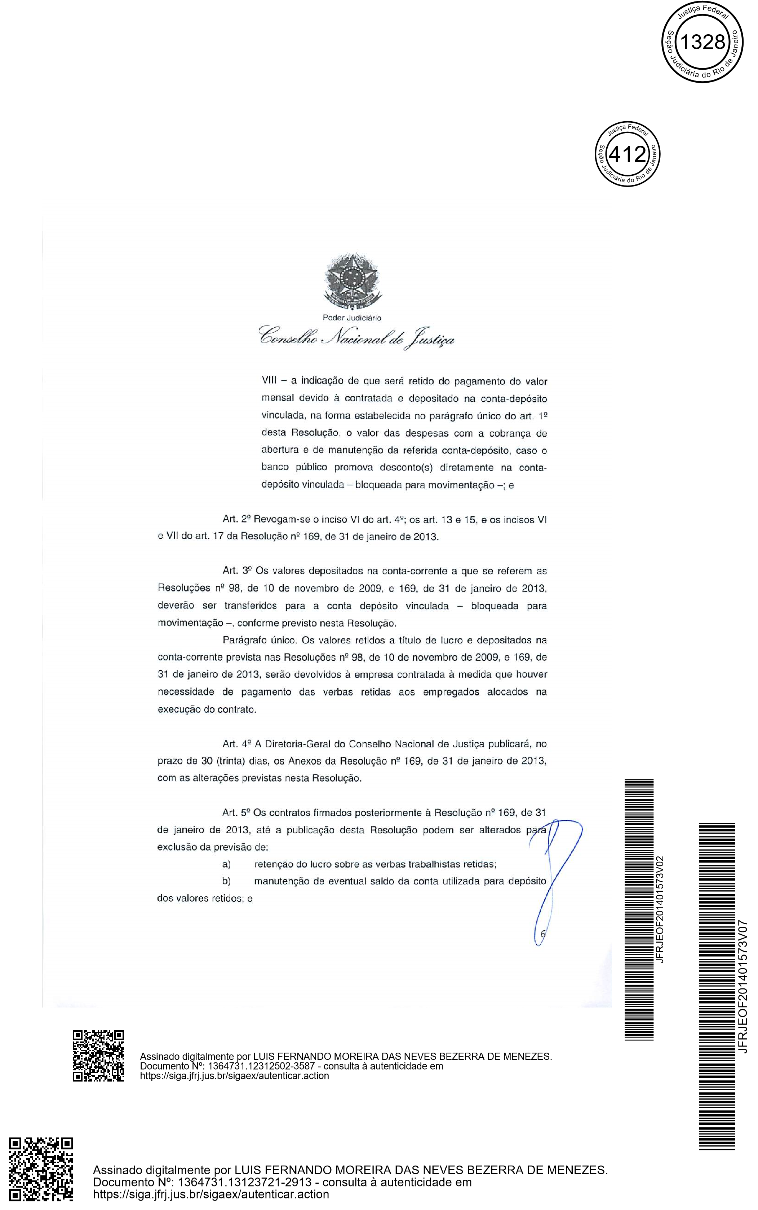
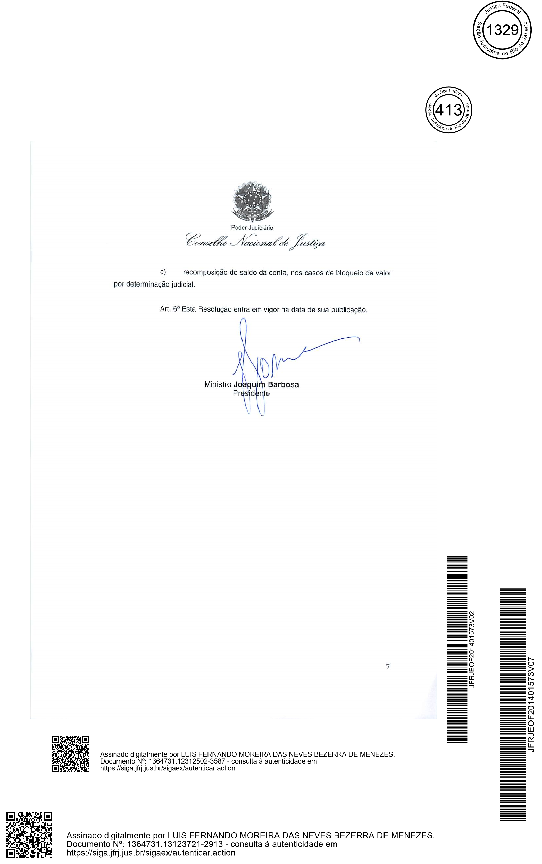
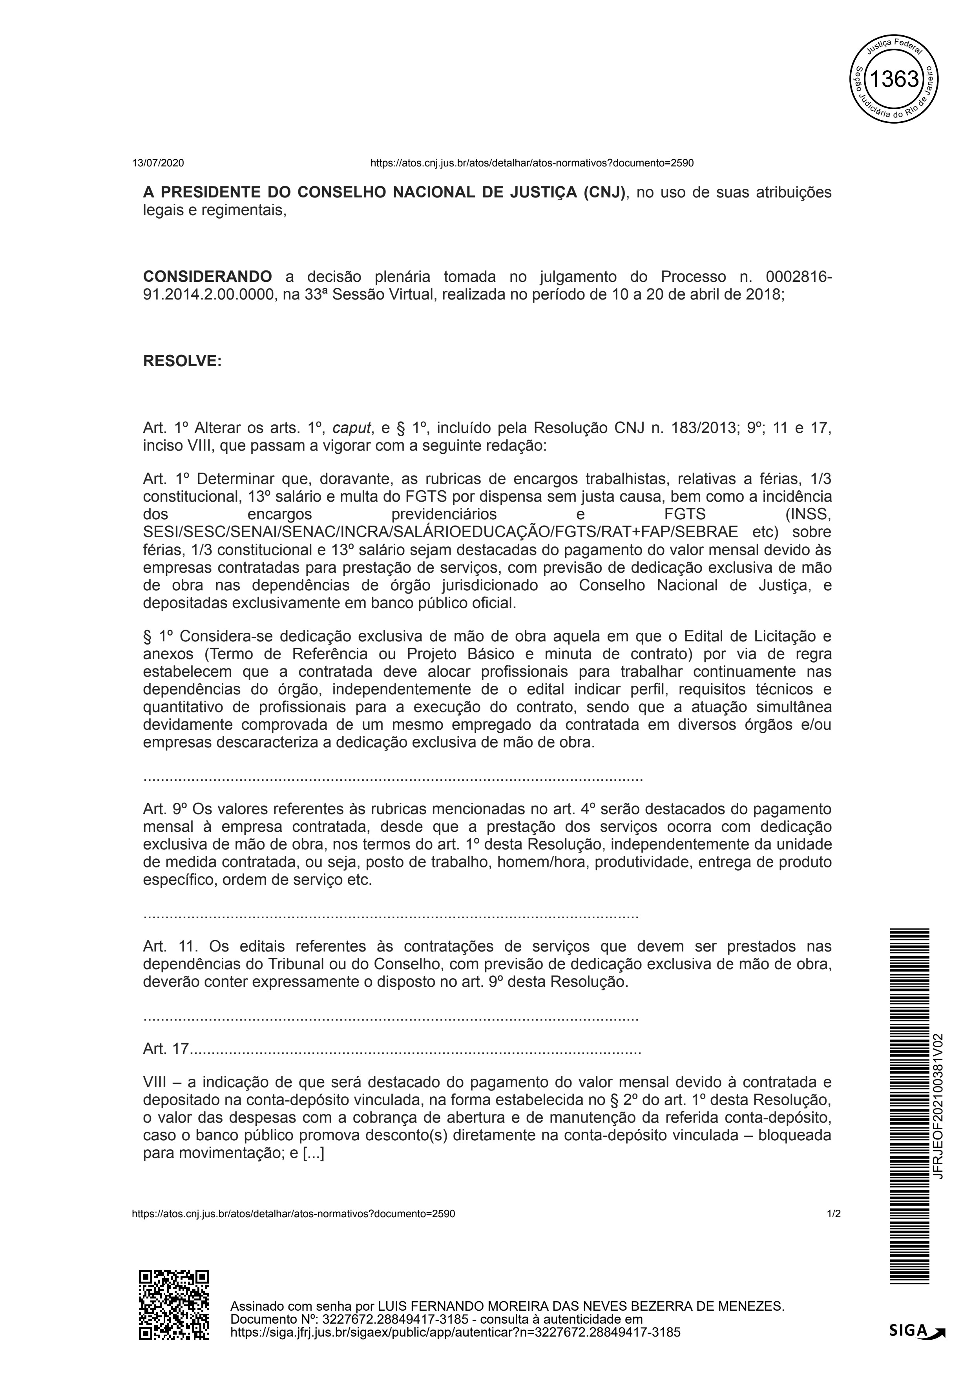
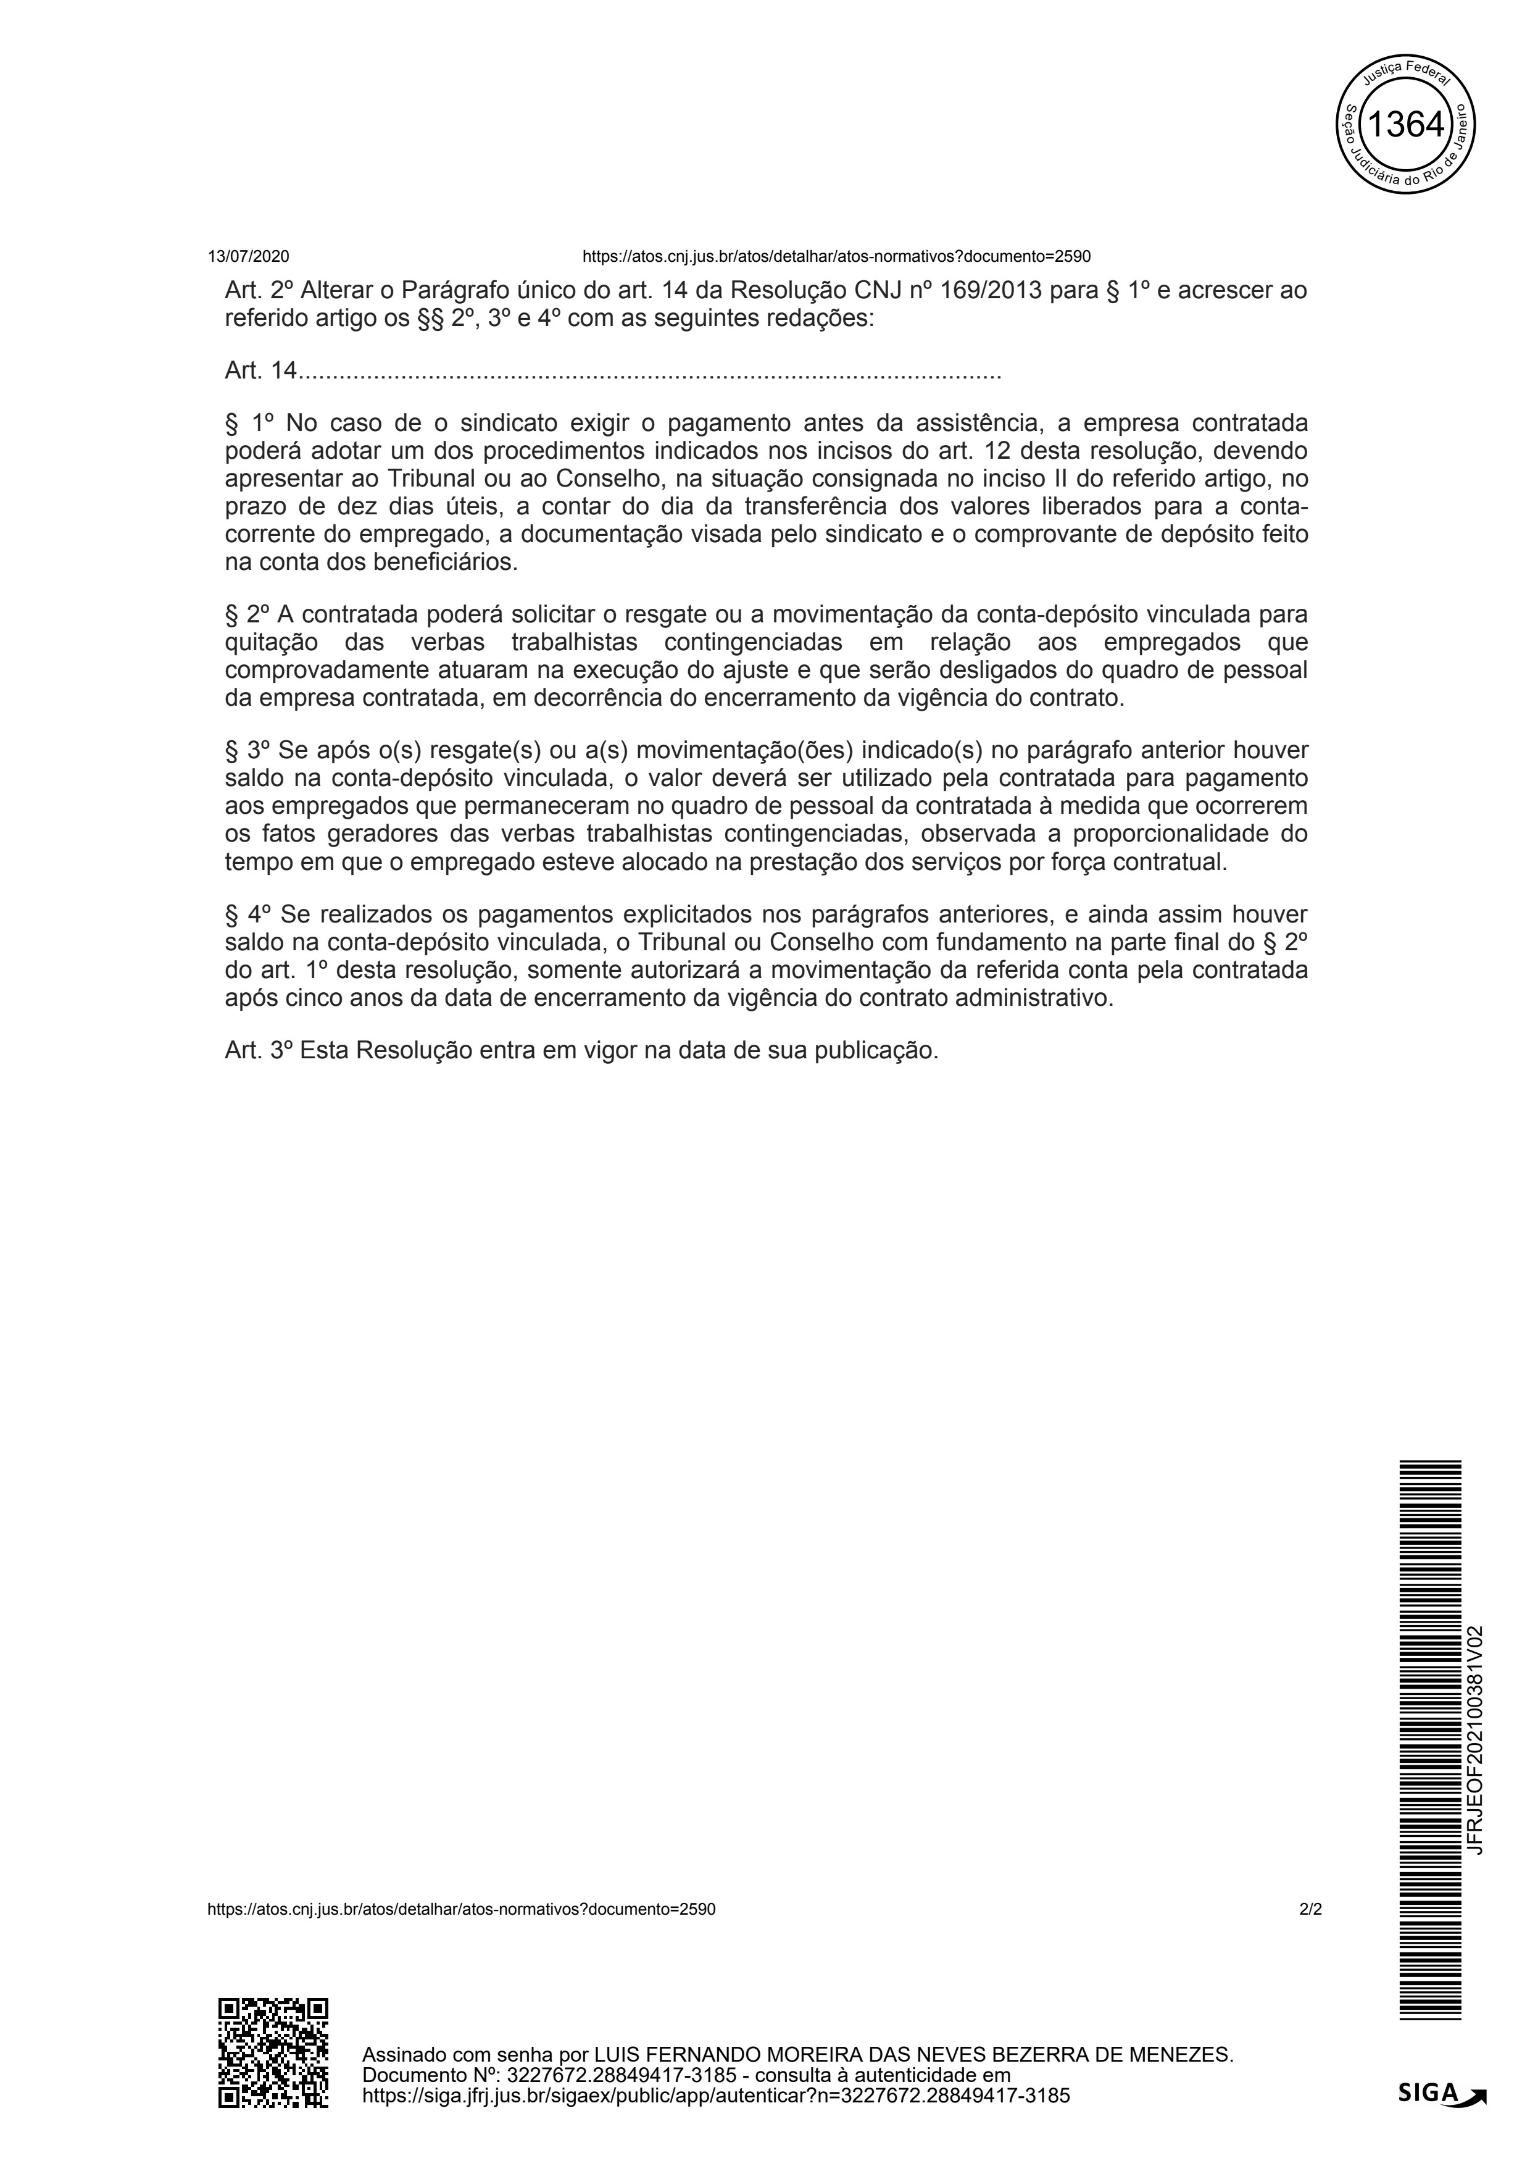
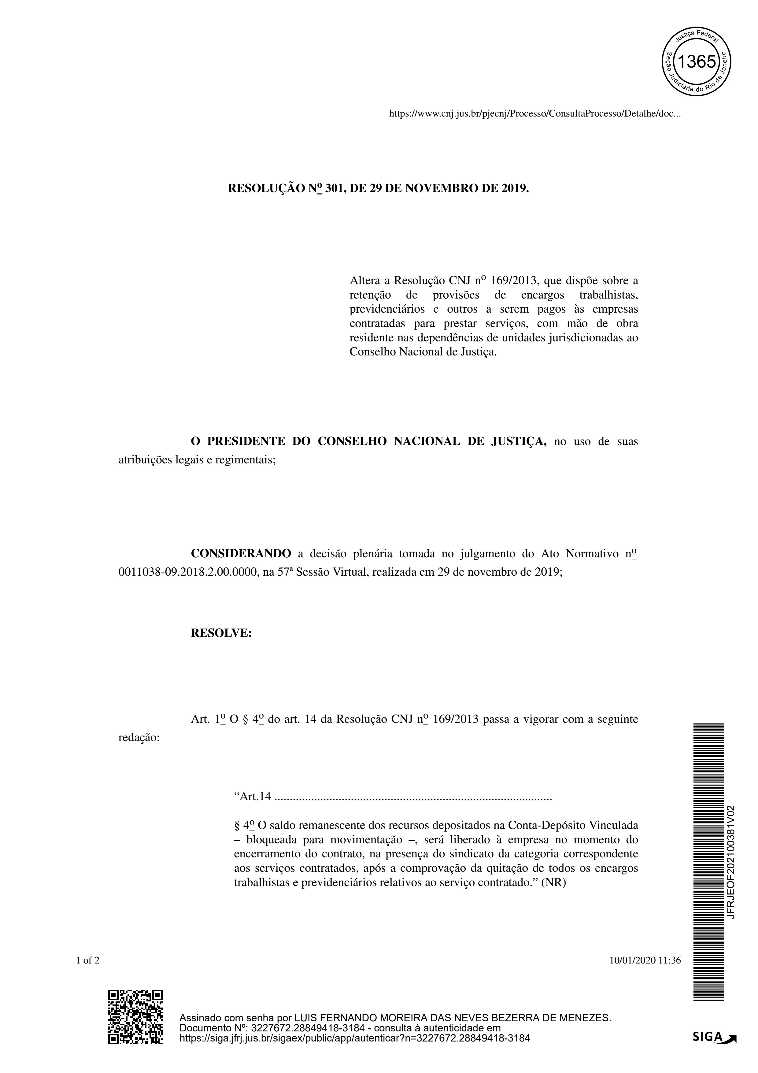
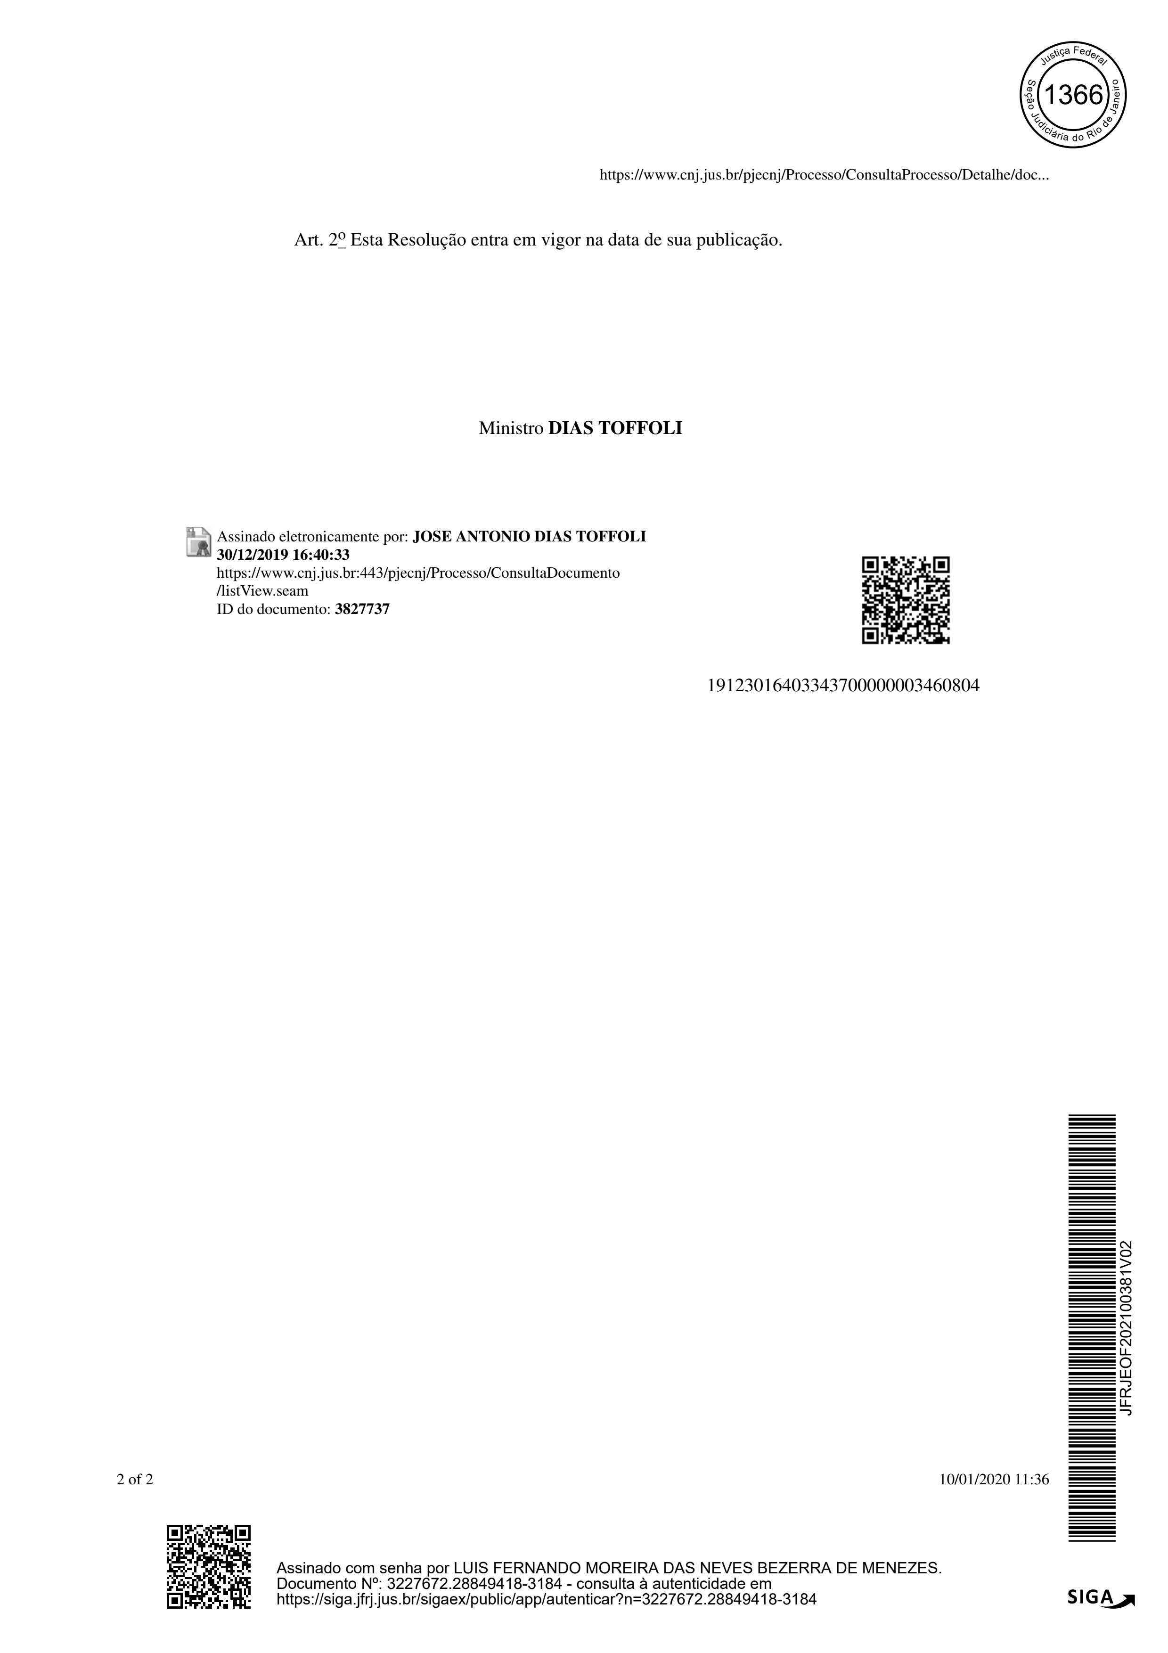


TERMO DE COOPERAÇÃO TÉCNICA Nº 01/2021

TERMO DE COOPERAÇÃO TÉCNICA QUE ENTRE SI CELEBRAM A JUSTIÇA FEDERAL DE PRIMEIRO GRAU NO RIO
DE JANEIRO E O BANCO DO BRASIL S.A.

A JUSTIÇA FEDERAL DE PRIMEIRO GRAU NO RIO DE JANEIRO, CNPJ
05.424.540/0001-16, com sede na Avenida Almirante Barroso, 78 – 13º andar, Centro, Rio de Janeiro/RJ, CEP 20031-001, doravante denominada JFRJ, neste ato representado pelo Juiz Federal – Diretor do Foro OSAIR VICTOR DE OLIVEIRA JUNIOR, Identidade 321141MMAR e CPF nº 696.626.307-91, e, de outro lado, o BANCO DO BRASIL S.A., sociedade de economia mista, inscrito no CNPJ sob o nº 00.000.000/0001-91, com sede em Brasília (DF), daqui por diante denominado BANCO, neste ato representado pela Gerente de Negócios da Agência Setor Público Rio de Janeiro, Srª FABIANA DENBERG CHIANELLO, portadora da Carteira de Identidade nº 10.866.804-7 – Detran/RJ, CPF nº 082.819.657-54, têm justo e acordado celebrar o presente TERMO DE COOPERAÇÃO TÉCNICA para o estabelecimento de critérios e procedimentos para abertura automatizada de contas bancárias específicas destinadas a abrigar os recursos retidos de rubricas constantes da planilha de custos e formação de preços de contratos firmados pela JFRJ, consoante art. 116 da Lei nº 8.666/93, mediante as condições previstas nas seguintes cláusulas:
JFRJACC202100002
JFRJSEC202300036A

CLÁUSULA PRIMEIRA

Para efeito deste Termo de Cooperação Técnica entende-se por:

- CLT – Consolidação das Leis do Trabalho.
- Partícipes – referência à JFRJ e Banco do Brasil S.A.
- Proponente – pessoa física ou jurídica que possui Contrato firmado com a JFRJ. 4. Rubricas – itens que compõem a planilha de custos e de formação de preços de contratos firmados pela JFRJ.
- Conta-depósito vinculada – bloqueada para movimentação – cadastrada em nome dos Proponentes de cada contrato firmado com a JFRJ, a ser utilizada exclusivamente para crédito das rubricas retidas.

- Usuário(s) – servidor(es) da JFRJ, e por ele formalmente indicado(s), com conhecimento das chaves e senhas para acesso aos aplicativos instalados nos sistemas de Autoatendimento do BANCO.

CLÁUSULA SEGUNDA DO OBJETO

O presente instrumento tem por objetivo regulamentar o estabelecimento, pelo BANCO, dos critérios para abertura de contas-depósitos específicas destinadas a abrigar os recursos retidos de rubricas constantes da planilha de custos e formação de preços dos contratos firmados pela JFRJ, bem como viabilizar o acesso da JFRJ aos saldos e extratos das contas abertas.

- Para cada Contrato será aberta uma conta-depósito vinculada em nome do Proponente do Contrato.
- A conta será exclusivamente aberta para recebimento de depósitos dos recursos retidos de rubricas constantes da planilha de custos e de formação de preços dos contratos firmados pela JFRJ, pagos aos Proponentes dos Contratos e será denominada Conta-depósito Vinculada – bloqueada para movimentação.
- A movimentação dos recursos na conta-depósito vinculada – bloqueada para movimentação – será providenciada exclusivamente à ordem da JFRJ. 4. Será facultada à JFRJ a movimentação de recursos da conta-depósito vinculada – bloqueada para movimentação – para a Conta Única do Tesouro
JFRJACC202100002
JFRJSEC202300036A
Nacional/Estadual.

CLÁUSULA TERCEIRA DO FLUXO OPERACIONAL

O cadastramento, captação e movimentação dos recursos dar-se-ão conforme o fluxo operacional a seguir:

1º) JFRJ firma o Contrato com os Proponentes.
2º) JFRJ envia ao BANCO, por meio do Ordenador de Despesas ou do servidor previamente designado por este, ofício ou arquivo em meio magnético, em leiaute específico previamente acordado entre a JFRJ e o BANCO para abertura de Contadepósito Vinculada – bloqueada para movimentação – em nome do Proponente que tiver Contrato firmado, nos termos do Anexo I.
3º) BANCO recebe ofício ou arquivo transmitido pela JFRJ e abre Conta-depósito
Vinculada – bloqueada para movimentação – em nome do Proponente para todos

os registros dos arquivos válidos, nas agências do BANCO no território nacional. 4º) BANCO envia à JFRJ ofício ou arquivo retorno em leiaute específico previamente acordado entre os partícipes, contendo o cadastramento da Conta-depósito Vinculada – bloqueada para movimentação – aberta em nome do Proponente, bem como as eventuais rejeições, indicando seus motivos.
5º) JFRJ, excepcionalmente e quando não for possível o cadastramento da conta por meio dos sistemas do BANCO, envia Ofício, na forma do Anexo I do presente instrumento, à agência do BANCO, solicitando o cadastramento manual da contadepósito – bloqueada para movimentação.
6º) O BANCO recebe o ofício da JFRJ e efetua cadastro no seu sistema eletrônico. 7º) JFRJ credita mensalmente recursos retidos da planilha de custos e de formação de preços do contrato firmado pela JFRJ na conta-depósito vinculada – bloqueada para movimentação –, mantida exclusivamente nas agências do BANCO, mediante emissão de Ordem Bancária, na forma estabelecida pela JFRJ e pelo BANCO. 8º) JFRJ solicita ao BANCO a movimentação dos recursos, na forma do Anexo IV do presente instrumento, por meio de ofício do Ordenador de Despesas ou seu substituto. 9º) BANCO acata solicitação de movimentação financeira na Conta-depósito Vinculada – bloqueada para movimentação – efetuada pela JFRJ confirmando por meio de ofício, nos moldes indicado no Anexo V deste Instrumento.
10º) BANCO disponibiliza à JFRJ aplicativo, via internet, para consulta de saldos e extratos da conta-depósito vinculada – bloqueada para movimentação –, após autorização expressa da JFRJ para recebimento de chave e senha de acesso ao sistema eletrônico, conforme anexo VII.
JFRJACC202100002
JFRJSEC202300036A
10.1. O fluxo operacional se dará nos seguintes termos:
10.1.1. O acesso da JFRJ às contas-depósito vinculadas – bloqueadas para movimentação – fica condicionado à expressa autorização, formalizada em caráter irrevogável e irretratável, nos termos do Anexo VI deste instrumento, pelos Proponentes, titulares das contas, quando do processo de entrega da documentação junto à agência do BANCO.
10.1.2. Os recursos depositados nas contas-depósito vinculadas – bloqueadas para movimentação – serão remunerados conforme índice de correção da poupança pro rata die.
10.1.3. Eventual alteração da fórmula de cálculo da poupança prevista no subitem 10.1.2 deste instrumento implicará na revisão deste acordo.

CLÁUSULA QUARTA DAS COMPETÊNCIAS E RESPONSABILIDADES

À JFRJ compete:

- Assinar o Termo de Adesão ao Regulamento do BANCO, onde está estabelecido o vínculo jurídico com o BANCO, para amparar a utilização de qualquer aplicativo.
- Designar, por meio de ofício, conforme Anexo VII do presente Instrumento, até no máximo 4 (quatro) servidores para os quais o BANCO disponibilizará chaves e senhas de acesso ao autoatendimento setor público (AASP), com poderes somente para consultas aos saldos e extratos das contas-depósitos vinculadas – bloqueadas para movimentação. As movimentações financeiras serão realizadas exclusivamente por meio de ofício subscrito pelo Ordenador de Despesas. 3. Remeter ao BANCO ofícios ou arquivos em leiaute específico, acordado entre os Partícipes, solicitando o cadastramento das contas-depósito vinculadas – bloqueadas para movimentação.
- Remeter ofícios à Agência do BANCO, solicitando, excepcionalmente, o cadastramento de contas-depósito vinculadas – bloqueadas para movimentação –, em nome dos Proponentes.
JFRJACC202100002
JFRJSEC202300036A
- Remeter ofícios à Agência do BANCO, solicitando a movimentação de recursos das Contas-depósito Vinculadas – bloqueadas para movimentação, conforme anexo
IV.
- Comunicar aos Proponentes, na forma do Anexo VIII do presente instrumento, o cadastramento das contas-depósito vinculadas – bloqueadas para movimentação –, orientando-os a comparecer à Agência do BANCO, para providenciar a regularização, entrega de documentos e assinatura da autorização, em caráter irrevogável e irretratável, nos termos do Anexo VI deste instrumento, para que a JFRJ possa ter acesso aos saldos e extratos da conta-depósito vinculada, bem como solicitar movimentações financeiras.
- Prover os ajustes técnicos de tecnologia da informação para possibilitar o acesso aos sistemas de Autoatendimento, por intermédio do qual será viabilizado o acesso aos saldos e extratos das Contas-depósito Vinculadas – bloqueadas para movimentação.
- Adequar-se a eventuais alterações nos serviços oferecidos pelo BANCO, desde que estejam em consonância com o presente termo de cooperação.
- Instruir os usuários sobre forma de acesso às transações dos sistemas de Autoatendimento do BANCO.
- Manter rígido controle de segurança das senhas de acesso aos sistemas de

Autoatendimento do BANCO.
- Assumir como de sua inteira responsabilidade os prejuízos que decorrerem do mau uso ou da quebra de sigilo das senhas dos servidores devidamente cadastrados nos sistemas de Autoatendimento, conforme item 2 desta cláusula, cuidando de substituí-las, imediatamente, caso suspeite de que tenham se tornado de conhecimento de terceiros não autorizados.
- Responsabilizar-se por prejuízos decorrentes de transações não concluídas em razão de falha de seu equipamento e/ou erros de processamento em razão da inexistência de informação ou de fornecimento incompleto de informações.
- Comunicar tempestivamente ao BANCO qualquer anormalidade detectada que possa comprometer o perfeito funcionamento da conexão aos sistemas de Autoatendimento, em especial, no que concerne à segurança das informações.
- Permitir, a qualquer tempo, que técnicos do BANCO possam vistoriar o hardware e software utilizados para conexão aos sistemas de Autoatendimento.
- Não divulgar quaisquer informações contidas nas transações efetuadas nos sistemas de Autoatendimento colocados à sua disposição, de modo a manter o sigilo bancário, a privacidade em face de servidores, prestadores de serviço e outras pessoas integrantes da JFRJ, que não sejam usuários, e as normas de segurança da informação do BANCO.
- Inserir no edital de licitação e no contrato de prestação de serviços entre a JFRJ e a empresa vencedora do certame que os serviços de abertura e de manutenção da Conta-depósito vinculada – bloqueada para movimentação estão sujeitos à cobrança de tarifas bancárias, nos valores estabelecidos na Tabela de Tarifas, afixada nas agências do BANCO e disponível no endereço eletrônico na internet: www.bb.com.br, na forma regulamentada pelo Banco Central do Brasil.
JFRJACC202100002
JFRJSEC202300036A

CLAUSULA QUINTA DAS COMPETÊNCIAS E RESPONSABILIDADES DO BANCO

Ao BANCO compete:

- Disponibilizar os sistemas de Autoatendimento à JFRJ;
- Gerar e fornecer até 4 (quatro) chaves e senhas iniciais de acesso a saldos e extratos, para utilização na primeira conexão aos sistemas de Autoatendimento, oportunidade na qual as senhas serão obrigatoriamente substituídas, pelos respectivos detentores das chaves, por outra de conhecimento exclusivo do usuário; 3. Informar à JFRJ quaisquer alterações nos serviços oferecidos pelo BANCO, por intermédio dos sistemas de Autoatendimento ou via ofício;
- Prestar o apoio técnico que se fizer necessário à manutenção do serviço, objeto

deste Instrumento; o cadastramento de contas-depósitos vinculadas – bloqueadas para movimentação;
- Gerar e encaminhar, via ofício ou sistema de Autoatendimento, os arquivos retorno do resultado do cadastramento de contas-depósito vinculadas – bloqueadas para movimentação;
- Orientar sua rede de agências quanto aos procedimentos operacionais específicos objeto deste instrumento;
- Informar, via ofício, à JFRJ os procedimentos adotados, em atenção aos ofícios recebidos.

CLÁUSULA SEXTA DOS RECURSOS FINANCEIROS E MATERIAIS

Este Termo de Cooperação Técnica não implica desembolso, a qualquer título, presente ou futuro, sendo vedada a transferência de recursos financeiros entre os partícipes.

CLÁUSULA SÉTIMA DA VIGÊNCIA
JFRJACC202100002
JFRJSEC202300036A
O presente Termo de Cooperação terá vigência de 60 (sessenta) meses, a contar da data de sua assinatura, conforme disposto no art. 57, inciso II, da Lei nº 8.666/93, com a redação da Lei nº 9.648, de 1998.

CLÁUSULA OITAVA DA PUBLICAÇÃO

A publicação do extrato do presente instrumento no Diário Oficial será providenciada pela JFRJ até o 5º (quinto) dia útil do mês subsequente à data de sua assinatura, para ocorrer no prazo de 20 (vinte) dias a partir daquela data.

CLÁUSULA NONA DAS ALTERAÇÕES

Sempre que necessário, as cláusulas deste Termo de Cooperação Técnica, à exceção da que trata do objetivo, poderão ser aditadas, modificados ou suprimidas, mediante Termo Aditivo, celebrado entre os Partícipes, passando esses termos a fazer parte integrante deste Instrumento como um todo, único e indivisível.

CLÁUSULA DEZ DA RESCISÃO

Este Termo de Cooperação Técnica poderá ser denunciado por qualquer dos Partícipes em razão do descumprimento de qualquer das obrigações ou condições nele pactuadas, bem assim pela superveniência de norma legal ou fato administrativo que o torne formal ou materialmente inexequível ou, ainda, por ato unilateral, mediante comunicação prévia da parte que dele se desinteressar, com antecedência mínima de 90 (noventa) dias, ficando os Partícipes responsáveis pelas obrigações anteriormente assumidas.

CLÁUSULA ONZE DO FORO

Os casos omissos e/ou situações contraditórias deste Termo de Cooperação Técnica deverão ser resolvidos mediante conciliação entre os Partícipes, com prévia comunicação por escrito da ocorrência, consignando prazo para resposta, e todos aqueles que não puderem ser resolvidos dessa forma serão dirimidos pelo foro da Justiça Federal do Rio de Janeiro.
JFRJACC202100002
JFRJSEC202300036A

E, assim, por estarem justos e acordados, os Partícipes firmaram o presente instrumento em 02 (duas) vias de igual teor e forma, perante as testemunhas que também o subscrevem, para que produza os legítimos efeitos de direito.

Rio de Janeiro, 03 de fevereiro de 2021.

JUSTIÇA FEDERAL DE PRIMEIRO BANCO DO BRASIL S.A.
GRAU NO RIO DE JANEIRO

- Assinado digitalmente - - Assinado digitalmente -
OSAIR VICTOR DE OLIVEIRA JUNIOR FABIANA DENBERG CHIANELLO
Juiz Federal – Diretor do Foro Gerente de Negócios da Agência Setor
Público Rio de Janeiro

ANEXO I DO TERMO DE COOPERAÇÃO TÉCNICA Nº 01/2021

Ofício nº _____/_____ – JFRJ

_____________, __ de ___________de 202_.

A(o) Senhor(a) Gerente
(nome do gerente)
(Endereço com CEP)

Senhor(a) Gerente,

Reporto-me ao Termo de Cooperação Técnica nº 01/2021, firmado com essa instituição, para solicitar que, excepcionalmente, promova o cadastramento de conta-depósito vinculada – bloqueada para movimentação –, em nome do Proponente a seguir indicado, destinada a receber recursos retidos de rubricas constantes na planilha de custos e formação de preços do Contrato nº ___/____, firmado por esta Justiça Federal de Primeiro Grau no Rio de Janeiro, CNPJ 05.424.540/0001-16, localizada na Av. Almirante Barroso, 78 – Centro – Rio de Janeiro – CEP: 20031-001:
JFRJACC202100002
JFRJSEC202300036A

CNPJ: __________________________
Razão Social: ________________________________________________________ Nome Personalizado: __________________________________________________
Endereço: ___________________________________________________________
Representante Legal: __________________________________________________
CPF do Representante Legal: ______________________

Atenciosamente,

__________________________________________

Assinatura do Ordenador de Despesas do Tribunal ou do servidor previamente designado pelo ordenador

ANEXO II DO TERMO DE COOPERAÇÃO TÉCNICA Nº 01/2021

__________, ___ de ___________ de 202_.

Senhor _________,

Em atenção ao ofício ________ informamos que o representante legal da empresa _______________________________, CNPJ ________________ deverá comparecer à agência ________________________ para assinar o contrato da abertura de conta-depósito vinculada para Depósitos Vinculados a Obrigações, destinada a receber créditos ao amparo da Resolução nº 169 do Conselho Nacional de Justiça de 31/01/2013, alterada pela Resolução nº 183, de 24/10/2013, a título de provisão para encargos trabalhistas do Contrato nº________.
Ratificamos que, conforme previsto no Termo de Cooperação Técnica nº 01/2021 firmado com o Banco, qualquer tipo de movimentação financeira somente ocorrerá mediante solicitação da Justiça Federal de Primeiro Grau no Rio de Janeiro.

JFRJACC202100002
JFRJSEC202300036A
_________________________________, Gerente

Ao Senhor
Nome e cargo do representante da JFRJ
Endereço

ANEXO III DO TERMO DE COOPERAÇÃO TÉCNICA Nº 01/2021

____________, _______________________________

Senhor,

Informamos abaixo os dados para abertura de conta-depósito vinculada à empresa __________________________, CNPJ _____________________ na Agência _______________ do Banco do Brasil, prefixo _______, destinada a receber os recursos retidos de rubricas constantes da Planilha de Custos e Formação de Preços do Contrato nº ____/_____ firmado pela Justiça Federal de Primeiro Grau no Rio de Janeiro, ao amparo da Instrução Normativa nº 03 SLTI/MPOG, de 15.10.09 (ou Resolução nº 169 do Conselho Nacional de Justiça de 31.01.2013, alterada pelas Resoluções nº 183, de 24.10.2013 e nº 248 de 24.05.2018):

Tipo de Garantia: 0001 – Contratos Administrativos
Evento de Garantia: _______________
Agência: ___________________
JFRJACC202100002
JFRJSEC202300036A
Convenente Subordinante________________________________
Cidade/Município: ____________________

Comunicamos que essa Corte poderá realizar os créditos após précadastramento no portal do BANCO, sítio ___________________.

Ratificamos que a conta somente será aberta após o acolhimento do primeiro depósito e, conforme Termo de Cooperação Técnica nº 01/2021, qualquer tipo de movimentação financeira ocorrerá mediante solicitação da Justiça Federal de Primeiro Grau no Rio de Janeiro.

Atenciosamente,

_______________________________________
Gerente

ANEXO IV DO TERMO DE COOPERAÇÃO TÉCNICA Nº 01/2021

Ofício nº ____/20__

__________, ____ de ______________ de 202__.

A(o) Senhor(a) Gerente
(nome do gerente)
(endereço da agência com CEP)

Senhor Gerente,

Solicito DEBITAR, conforme indicado a seguir, a movimentação de R$ ______ da conta nº_________________ da agência nº _______de titularidade de ________(nome do proponente)________, inscrito no CNPJ sob o nº ______________, aberta para receber recursos retidos de rubricas constantes da planilha de custos e formação de preços do Contrato nº ___/____, firmado por esta Justiça Federal de Primeiro Grau no Rio de Janeiro, e CREDITAR na seguinte contadepósito:
JFRJACC202100002
JFRJSEC202300036A

Banco | Agência | Conta | CPF/CNPJ

Atenciosamente,

__________________________________________
Assinatura do Ordenador de Despesas do Tribunal ou do servidor previamente designado pelo ordenador

ANEXO V DO TERMO DE COOPERAÇÃO TÉCNICA Nº 01/2021

Ofício/Carta nº ______ (número sequencial)

___________, ___ de ___________ de 202__.

Senhor __________________________________________,
(nome do representante do Tribunal)

Em atenção ao seu Ofício nº _______/20___, de ____/____/20___, informo a efetivação de DÉBITO no valor de R$ XX.XXX,XX (valor por extenso) na Conta-depósito vinculada – bloqueada para movimentação – de nº _________________________ da agência nº ______ do BANCO e CRÉDITO na seguinte conta-depósito:
JFRJACC202100002
JFRJSEC202300036A
 | CRE | DITAR
Banco | Agência | Conta | CPF/CNPJ

Atenciosamente,

_________________________
(nome do Gerente)
Nº da Agência do BANCO

ANEXO VI DO TERMO DE COOPERAÇÃO TÉCNICA Nº 01/2021

A U T O R I Z A Ç Ã O

À Agência ______________________ do BANCO ___________

(endereço da agência)

Senhor (a) Gerente,

Autorizo, em caráter irrevogável e irretratável, que a Justiça Federal de Primeiro Grau no Rio de Janeiro solicite a essa agência bancária, na forma indicada por essa agência, qualquer tipo de movimentação financeira na Conta-depósito vinculada nº ________________ – bloqueada para movimentação –, de minha titularidade, aberta para receber recursos retidos de rubricas constantes da planilha de custos e formação de preços do Contrato nº ___/____, firmado com a Justiça Federal de Primeiro Grau no Rio de Janeiro, bem como tenha acesso irrestrito dos saldos da referida Conta-depósito, extratos e movimentações financeiras, inclusive de aplicações financeiras.
JFRJACC202100002
JFRJSEC202300036A

Atenciosamente,

___________________________________________
(local e data)

________________________________
Assinatura do titular da Conta-depósito

ANEXO VII DO TERMO DE COOPERAÇÃO TÉCNICA Nº 01/2021

Ofício nº ______/20___

___________, ____ de ______________ de 202__

A(o) Senhor(a) Gerente
(nome do gerente)
(endereço da agência com CEP)

Senhor Gerente,

Solicito providenciar a geração de chaves e senhas iniciais de acesso aos aplicativos dos sistemas de Autoatendimento desse BANCO, para os servidores a seguir indicados, viabilizando o acesso ao saldo e ao extrato das contas-depósitos vinculadas bloqueadas para movimentação, conforme Termo de Cooperação Técnica nº 01/2021, firmado entre a Justiça Federal de Primeiro Grau no Rio de Janeiro e o Banco:
JFRJACC202100002
JFRJSEC202300036A

CPF | Nome | Documento/Poderes

Atenciosamente,

__________________________________________
Assinatura do Ordenador de Despesas do Tribunal ou do servidor previamente designado pelo ordenador

ANEXO VIII DO TERMO DE COOPERAÇÃO TÉCNICA Nº 01/2021
Ofício nº ______/20___

___________, ____ de ______________ de 202__.

A(o) Senhor(a)
(nome do Proprietário da empresa contratada pelo Tribunal)
(endereço da empresa com CEP)

Senhor Sócio-Proprietário,

Informo que solicitamos a abertura da conta-depósito vinculada – bloqueada para movimentação –, pertencente ao CNPJ sob nº ________________________, na Agência nº ________ do
BANCO___________________, em seu nome, aberta para receber recursos retidos de rubricas constantes da planilha de custos e formação de preços do Contrato nº ___/____, firmado entre essa empresa e a Justiça Federal de Primeiro Grau no Rio de Janeiro.
JFRJACC202100002
JFRJSEC202300036A
- Na oportunidade, solicito comparecer, em, no máximo, 20 (vinte) dias corridos, a contar do recebimento deste ofício, à referida agência para fornecer a documentação indicada no edital de licitação, de acordo com as normas do Banco Central, bem como assinar os documentos indicados pelo Banco e autorizar, em caráter irrevogável e irretratável, o acesso irrestrito desta JFRJ aos saldos da referida conta-depósito, extratos e movimentações financeiras, e solicitar quaisquer movimentações financeiras da referida conta-depósito, em consonância com o Termo de Cooperação Técnica nº 01/2021.

- Informo que o descumprimento do prazo indicado no parágrafo anterior poderá ensejar aplicação das sanções previstas na Cláusula _______ do mencionado contrato.

Atenciosamente,

__________________________________________
Assinatura do Ordenador de Despesas do Tribunal ou do servidor previamente designado pelo ordenador

PODER JUDICIÁRIO JUSTIÇA FEDERAL
SEÇÃO JUDICIÁRIA DO RIO DE JANEIRO

PORTARIA Nº JFRJ-PGD-2022/00034, DE 23 DE NOVEMBRO DE 2022
O Juiz Federal Vice-Diretor do Foro da Seção Judiciária do Rio de Janeiro, no uso suas atribuições legais, e considerando:
- o disposto nos arts. 86, 87, 88 e 109 da Lei nº 8.666/1993, no art. 7º da Lei nº 10.520/ 2002 e nos arts. 155 a 163 e 166 a 168 da Lei nº 14.133/2021; e
- os entendimentos e as orientações contidos nos Acórdãos nºs 1214/2013-TCU-Plenário(subitem 9.1.8) e 3030/2015-TCU-Plenário (subitem 9.1.24.1 e segs), resolve:
Art. 1º. Instituir os procedimentos de apuração e aplicação de sanções administrativas aos particulares inadimplentes para com as obrigações firmadas com a Justiça Federal de Primeiro Grau no Rio de Janeiro, na forma do Anexo I desta Portaria.

§ 1º. Sujeitam-se à disciplina fixada nesta Portaria todos os particulares que mantenham relação contratual administrativa com a Justiça, sob o regime jurídico fixado pelas Leis nº 8.666/93, nº 10.520/2002 e nº 14.133/2021, bem como os participantes de procedimentos licitatórios que incorram em infrações.
§ 2º. Esta Portaria deverá constar dos termos de referência, editais e termos de contratos emitidos, em complementação às demais leis e atos normativos aplicáveis.
Art. 2º. Os casos omissos serão dirimidos pela Direção do Foro ou Direção da Secretaria Geral, após parecer da Unidade Administrativa responsável pela análise de penalidade.
Art. 3 º. Esta Portaria entra em vigor em 1º de janeiro de 2023.
Art. 4º. Revoga-se a Portaria nº JFRJ-PGD-2020/00039, de 12 de novembro de 2020, a partir de 1º de janeiro de 2023.
ANEXO I - REGULAMENTO INTERNO DE APLICAÇÃO DE SANÇÕES
ADMINISTRATIVAS
DAS DEFINIÇÕES
1. Para fins desta Portaria, devem ser consideradas as seguintes definições:
- Particular - Pessoa física/jurídica participante de licitações ou contratada paraprestação de serviços, fornecimento de materiais ou equipamentos, execução de obras, entre outros objetos, sob o regime jurídico das Leis nº 8.666/1993, nº 10.520/2002 e nº 14.133/2021.
Classif. documental
00.01.01.03
JFRJPGD202200034A
- Justiça e Administração - Justiça Federal de Primeiro Grau no Rio de Janeiro.
- Contrato - Termo de Contrato ou documentos substitutivos, consoante art. 62 da Lei nº
8.666/93 e art. 95 da Lei nº 14.133/2021.
- Retenção - Suspensão do pagamento de forma provisória e preventiva, total ouparcial, de valor devido ao Particular, para quitação de eventuais prejuízos acarretados à Justiça ou para compensação de eventuais sanções pecuniárias propostas pela unidade técnica responsável.
- Glosa - Desconto de valor de pagamento a ser efetuado ao Particular em razão decobrança indevida, para quitação de prejuízos acarretados à Justiça ou para compensação de eventuais sanções pecuniárias regularmente aplicadas.
- Formulário de Infrações - Documento que deverá ser emitido pelo gestor/fiscal docontrato, para fins de imputação concreta das condutas ou infrações cometidas pelo Particular, conforme modelo contido nesta Portaria (Anexo A).
DAS SANÇÕES ADMINISTRATIVAS
- Ao Particular poderão ser aplicadas as sanções administrativas previstas nos arts. 86 e87, incisos I a IV, da Lei nº 8.666/1993; no art. 7º da Lei nº 10.520/2002; e no art. 156 da Lei nº 14.133/2021, observado o devido processo legal, a saber:
2.1 Licitações e Contratações com fundamento na Lei nº 8.666/93 e Lei nº 10.520/2002:
- - advertência;
JFRJPGD202200034A
- - multa;
- - suspensão temporária de participação em licitação e impedimento de contratar com aJustiça, por prazo não superior a 2 (dois) anos;
- - declaração de inidoneidade para licitar ou contratar com a Administração Pública,enquanto perdurarem os motivos determinantes da punição ou até que seja promovida a reabilitação perante a própria autoridade que aplicou a penalidade, que será concedida sempre que o contratado ressarcir a Administração pelos prejuízos resultantes e depois de decorrido o prazo da sanção aplicada com base no inciso III deste item;
- - impedimento de licitar e contratar com a União e descredenciamento do SICAF, peloprazo de até 5 (cinco) anos.
2.1.1. Com fundamento no artigo 7º da Lei nº 10.520/2002, o Particular ficará impedido de licitar e contratar com a União e será descredenciado no Sicaf, pelo prazo de até 5 (cinco) anos, sem prejuízo de multa de até 30% (trinta por cento) do valor contratado e demais cominações legais, nos seguintes casos, considerados falta gravíssima: a) cometer fraude fiscal;
- apresentar documento falso;
- prestar declaração falsa;
- comportar-se de modo inidôneo;
- não assinar o contrato no prazo estabelecido;
- deixar de entregar a documentação exigida no certame;
- não manter a proposta.
2.1.2 Para os fins da alínea "d", reputar-se-ão inidôneos atos como os descritos nos artigos 90 a 97 da Lei nº 8.666/93, dentre outros previstos em lei;
2.1.3. No caso de descumprimento injustificado de qualquer prazo fixado pela Administração, poderá ser aplicada multa moratória, à proporção de 0,3% (zero vírgula três por cento) por dia de atraso, calculada à base de juros compostos, observadas as seguintes condições:
- A multa de mora incidirá sobre a parcela em atraso e poderá ser acumulada comquaisquer das demais sanções previstas no item 2.1 desta Portaria.
- O percentual acumulado da multa de mora ficará limitado a 30% (trinta por cento) dovalor contratual.
- Os casos de atrasos superiores a 50% (cinquenta por cento) do prazo contratadopoderão importar, além da aplicação da multa moratória máxima fixada na alínea anterior, atribuição de pontuação equivalente a uma falta de leve a gravíssima, à proporção da importância da parcela concretamente inadimplida.
2.2 Licitações e Contratações com fundamento na Lei nº 14.133/2021:
JFRJPGD202200034A
- – advertência, que será aplicada exclusivamente pela infração administrativa prevista no inciso I do caput do art. 155 da Lei nº 14.133/2021, quando não se justificar a imposição de penalidade mais grave;
- - multa;
- - impedimento de licitar e contratar, pelo prazo máximo de 3 (três) anos;
- - declaração de inidoneidade para licitar ou contratar, pelo prazo mínimo de 3 (três)anos e máximo de 6 (seis) anos.
2.2.1. Com fundamento no artigo 155 da Lei nº 14.133/2021, o licitante ou o contratado será responsabilizado administrativamente pelas seguintes infrações:
- - dar causa à inexecução parcial do contrato;
- - dar causa à inexecução parcial do contrato que cause grave dano à Administração, aofuncionamento dos serviços públicos ou ao interesse coletivo;
- - dar causa à inexecução total do contrato;
- - deixar de entregar a documentação exigida para o certame;
- - não manter a proposta, salvo em decorrência de fato superveniente devidamentejustificado;
- - não celebrar o contrato ou não entregar a documentação exigida para a contratação,quando convocado dentro do prazo de validade de sua proposta;
- - ensejar o retardamento da execução ou da entrega do objeto da licitação semmotivo justificado;
- - apresentar declaração ou documentação falsa exigida para o certame ou prestardeclaração falsa durante a licitação ou a execução do contrato;
- - fraudar a licitação ou praticar ato fraudulento na execução do contrato;
- - comportar-se de modo inidôneo ou cometer fraude de qualquer natureza;
- - praticar atos ilícitos com vistas a frustrar os objetivos da licitação;
- - praticar ato lesivo previsto no art. 5º da Lei nº 12.846, de 1º de agosto de 2013.
2.2.2. A sanção de multa, calculada na forma do edital ou do contrato, não poderá ser inferior a 0,5% (cinco décimos por cento) nem superior a 30% (trinta por cento) do valor do contrato licitado ou celebrado com contratação direta e será aplicada ao responsável por qualquer das infrações administrativas previstas no item 2.2.1;
2.2.2.1 O atraso injustificado na execução do contrato sujeitará o contratado a multa de mora, na forma prevista em edital ou em contrato.
2.2.2.2 A aplicação de multa de mora não impedirá que a Administração a converta em compensatória e promova a extinção unilateral do contrato com a aplicação cumulada de outras sanções previstas na Lei nº 14.133/2021.
JFRJPGD202200034A
2.2.3. A sanção de impedimento de licitar e contratar será aplicada ao responsável pelas infrações administrativas previstas nos incisos II, III, IV, V, VI e VII do item 2.2.1, quando não se justificar a imposição de penalidade mais grave, e impedirá o responsável de licitar ou contratar no âmbito da Administração Pública Federal direta e indireta ;
2.2.4. A sanção de declaração de inidoneidade para licitar ou contratar será aplicada ao responsável pelas infrações administrativas previstas nos incisos VIII, IX, X, XI e XII do item 2.2.1, bem como pelas infrações administrativas previstas nos incisos II, III, IV, V, VI e VII do referido item que justifiquem a imposição de penalidade mais grave e impedirá o responsável de licitar ou contratar no âmbito da Administração Pública direta e indireta de todos os entes federativos.
2.2.5. A aplicação das sanções previstas nos itens 2.1 e 2.2 não exclui, em hipótese alguma, a obrigação de reparação integral do dano causado à Administração Pública.
- A rescisão contratual unilateral e os eventuais descontos realizados em decorrência daaplicação do IMR (Instrumento de Medição de Resultado), previsto contratualmente, não se confundem com sanções administrativas, podendo ocorrer cumulativamente à aplicação destas.
- A aplicação das sanções administrativas previstas nesta Portaria receberá graduaçãode acordo com as condutas praticadas pelo Particular que representem infrações, na medida de sua gravidade, e conforme impacto nas atividades da Justiça, classificadas em 4 níveis:
CLASSIFICAÇÃO
CONDUTA
PONTUAÇÃO
I - leve
Inadimplemento
ou
falha
contratual que não impacte
na
continuidade
e/ou
finalidade do ajuste.
1
(um) ponto
II - média
Inadimplemento
ou
falha
contratual que impacte na
execução do contrato sem
afetar a continuidade e/ou
finalidade do ajuste.
3
(três) pontos
III - grave
Inadimplemento
ou
falha
contratual que impacte na
execução do contrato, afete
a
continuidade
e/ou
finalidade do ajuste.
5
(cinco) pontos
IV - gravíssima
Inadimplemento
ou
falha
contratual que impeça a
execução regular do ajuste,
desconfigure a finalidade ou
impossibilite a continuidade
do ajuste.
10
(dez) pontos
- As principais condutas reprováveis do Particular, durante a execução contratual, serãodefinidas e classificadas pela unidade requisitante e constarão do Termo de Referência, com a respectiva pontuação e incidência.
- A inexistência de conduta expressamente definida e classificada no Termo deReferência não exime o Particular do cumprimento integral das obrigações assumidas.
7
. A classificação da conduta que não conste expressamente no Termo de Referência
incumbe à gestão e/ou fiscalização contratual, por ocasião do descumprimento de
qualquer item constante do Edital, Termo de Referência ou Contrato.
O acúmulo de pontos pelo Particular poderá ensejar as seguintes sanções, de acordo
8
com o estipulado no contrato:
ALÍNEA
PONTUAÇÃO
SANÇÃO APLICÁVEL
Advertência + opcional:
JFRJPGD202200034A
a)
De 01 a 03
Multa compensatória: de até 5% do valor total do
contrato ou do valor da parcela inadimplida ou do valor
mensal do contrato.
b)
De 04 a 05
Multa compensatória: de até 10% do valor total do
contrato ou do valor da parcela inadimplida ou do valor
mensal do contrato.
c)
De 06 a 09
Multa compensatória: de até 15% do valor total do
contrato ou do valor da parcela inadimplida ou do valor
mensal do contrato.
d)
De 10 a 25
Multa compensatória: de até 20% do valor total do
contrato ou do valor da parcela inadimplida ou do valor
mensal do contrato.
e)
Mais de 25
Multa compensatória: de até 30% do valor total do
contrato ou do valor da parcela inadimplida ou do valor
mensal do contrato.
- O somatório da pontuação pela eventual infração poderá compreender todo o períodode vigência do contrato, nos casos de contratos de natureza não contínua, e para o trimestre de execução, para os contratos contínuos, sem prejuízo da aferição parcial para a respectiva aplicação da penalidade cabível, sempre que haja somatório de 05 (cinco) pontos ou mais.
- Para efeito de aplicação de sanção mais gravosa, serão computados os pontos jáutilizados em sanções anteriormente registradas, ressalvadas situações de eventual bis
in idem.
- Excepcionalmente, desde que devidamente justificado pelo gestor do contrato, noprocesso administrativo, poderá ser efetuada pela Administração, ad cautelam, a retenção do valor da multa presumida, conforme determinações previstas no instrumento convocatório e/ou no contrato, e será instaurado, de imediato, o procedimento administrativo para aplicação de penalidade, que deverá ter tramitação prioritária.
JFRJPGD202200034A
- Quando houver provimento da defesa prévia, do recurso ou reconsideração dadecisão que aplicou a penalidade de multa, os valores retidos cautelarmente serão devolvidos ao interessado.
- Nos casos em que ficar configurada falta grave do particular, poderão, ainda, ser aplicadas ao particular as seguintes sanções:
  - Licitações e Contratações com fundamento na Lei nº 8.666/93 e Lei nº 10.520/2002:
    - sanções de suspensão temporária de participação em licitação e impedimento decontratar com a Justiça, por prazo de até 02 (dois) anos (art. 87, III, da Lei nº 8.666/93,); ou impedimento de licitar e contratar com a União e descredenciamento no SICAF, pelo prazo de até 05 (cinco) anos, caso a contratação decorra de licitação na modalidade de Pregão (art. 7º da Lei nº 10.520/2002); ou declaração de inidoneidade para licitar ou contratar com a Administração Pública, por prazo mínimo de 02 (dois) anos, enquanto perdurarem os motivos determinantes da punição ou até que seja promovida a reabilitação perante a própria autoridade que aplicou a penalidade, que será concedida sempre que o contratado ressarcir a Administração pelos prejuízos resultantes (art. 87, IV, da Lei nº 8.666/93).
  - Licitações e Contratações com fundamento na Lei nº 14.133/2021
    - sanções de impedimento de licitar e contratar com a Administração Pública Federal, por prazo de até 03 (três) anos (art. 156, III, §4º, da Lei nº 14.133/2021); ou declaração de inidoneidade para licitar ou contratar com a Administração Pública, por prazo mínimo de 3 (três) anos e máximo de 6 (seis) anos (art. 156, IV, §5º, da Lei nº 14.133/2021).
- Na dosimetria das sanções deverão ser consideradas as seguintes circunstâncias:
- - a natureza e a gravidade da infração;
- - os danos que o cometimento da infração ocasionar ao serviço e aos usuários;
- - a vantagem auferida em virtude da infração;
- - as circunstâncias gerais agravantes e atenuantes;
JFRJPGD202200034A
- - os antecedentes do Particular, no âmbito da Seção Judiciária da Justiça Federal noRio de Janeiro.
- Comprovada força maior ou caso fortuito, ficará o Particular isento de sanção.
- A Administração, motivadamente, considerando as razões e documentosapresentados, a gravidade da falta, seus efeitos sobre as atividades administrativas e institucionais e o interesse público decorrente, bem como os antecedentes da licitante ou contratada, poderá deixar de aplicar sanções se admitidas as justificativas, ou ainda, quando se tratar de valor irrisório, cujo efeito no caso concreto afigure-se inócuo e incompatível com o custo administrativo do seu processamento.
  - Para fins dessa Portaria será considerado como irrisório o montante de até R$
1.000,00 (mil) reais.
  - No enquadramento como valor irrisório, deverá ser considerado, individualmente,cada evento incidente sobre o mesmo fato gerador da obrigação que resulte em aplicação da respectiva penalidade.
- O valor da multa aplicada poderá ser:
- - pago por meio de Guia de Recolhimento da União - GRU;
- - retido dos pagamentos devidos pela Administração;
- - descontado do valor da garantia prestada; ou
- - cobrado judicialmente.
  - No caso de pagamento de multa, por meio de Guia de Recolhimento da União GRU, deverá ocorrer no prazo de 30 (trinta) dias, contados a partir do 1º dia útil subsequente ao recebimento da Carta de Intimação.
  - O não pagamento no prazo acima permitirá a glosa nos pagamentos devidos.
  - Se a multa for superior ao valor da garantia prestada, o Particular responderá peladiferença faltante.
  - Os valores inadimplidos serão encaminhados para inscrição em Dívida Ativa daUnião, observado o limite estabelecido por normativo do Ministério da Fazenda.
  - A atualização dos valores correspondentes às multas aplicadas dar-se-á através doIPCAE/IBGE, ou de outro índice que o substituir.
DO PROCEDIMENTO ADMINISTRATIVO
18. O processo sancionador, no qual serão assegurados ao Particular o exercício pleno do direito fundamental ao contraditório e a ampla defesa, será iniciado:
- por provocação do Pregoeiro, caso a conduta reprovável tenha ocorrido durante ocertame;
- pelo gestor do contrato ou fiscal designados, durante a execução contratual;
JFRJPGD202200034A
- O processo deverá ser instruído com o Formulário de Infrações, constante do AnexoA desta Portaria e disponível na intranet, preenchido de forma clara e objetiva, do qual constará a conduta, sua pontuação, classificada sua gravidade, o número de dias de atraso, se for o caso, o valor da parcela inadimplida e demais informações consideradas pertinentes.
  - Em se tratando de contrato de prestação de serviço continuado com mão-de-obraalocada, deverá ser aberto subprocesso específico para apuração de aplicação de sanção.
  - Os autos principais ou subprocesso, na hipótese do parágrafo anterior, serãoremetidos à Unidade Administrativa responsável pela análise de penalidade.
- As infrações classificadas como gravíssimas independem de periodicidade deapuração e devem ser imediatamente comunicadas.
- A critério do responsável pelo acompanhamento do contrato, as infraçõesclassificadas como leves, médias e graves também poderão ter comunicação imediata, havendo indícios de que a demora na repressão da conduta possa acarretar prejuízos à continuidade do contrato, ao interesse público ou ao cidadão.
- O Anexo A (Formulário de Infrações) poderá ser alterado pela Secretaria Geral porato próprio para adequação dos procedimentos administrativos.
- As notificações decorrentes da disciplina da presente Portaria, relativas às fases dedefesa prévia e recurso, ocorrerão por meio de Carta de Intimação e conterão:
- - identificação do Particular e da autoridade que instaurou o procedimento;
- - finalidade da notificação, se for o caso, informando o prazo legal, a contar a partir do1º dia útil subsequente ao recebimento da intimação, para apresentação de defesa prévia ou recurso administrativo;
- - breve descrição do fato passível de aplicação de sanção;
- - outras informações julgadas necessárias pela Administração.
  - A Carta de Intimação será encaminhada ao Particular por meio eletrônico, atravésde e-mail fornecido pelo próprio e que deverá ser mantido atualizado durante todo o prazo de vigência contratual, hipótese em que o comprovante de envio e/ou recebimento deverá ser juntado aos autos.
  - Entende-se como comprovante de recebimento:
- - a comunicação eletrônica do Particular acusando o recebimento;
- - o protocolo automático de entrega e/ou leitura de mensagem eletrônica;
- - certidão lavrada por servidor da Justiça registrando a confirmação do recebimento danotificação pelo Particular ou seu Preposto designado para acompanhamento do contrato, na qual conste o nome e respectiva função do funcionário, a data e o horário do contato realizado.
JFRJPGD202200034A
  - Não sendo possível a utilização do meio eletrônico, a comunicação será realizadapela via postal, através de Carta Registrada com aviso de recebimento, ou através de Oficial de Justiça ou, em último caso, por intermédio de publicação no Diário Oficial da União quando ignorado, incerto ou inacessível o lugar em que o Particular se encontrar.
  - Da decisão que aplica as sanções previstas nos incisos I, II e III do item 2.1 doAnexo I desta Portaria, cabe recurso administrativo, no prazo de cinco dias úteis, a contar do 1º dia útil subsequente ao recebimento da intimação.
  - Da decisão que aplica a sanção prevista no inciso IV do item 2.1 do Anexo I destaPortaria, cabe pedido de reconsideração, no prazo de dez dias úteis, a contar do 1º dia útil subsequente ao recebimento da intimação.
  - Da decisão que aplica a sanção prevista no inciso V do item 2.1 do Anexo I destaPortaria, cabe recurso administrativo, no prazo de 10 (dez) dias, a contar do 1º dia útil subsequente ao recebimento da intimação.
23.8 Da decisão que aplica as sanções previstas nos incisos I, II e III do item 2.2 do Anexo I desta Portaria, cabe recurso administrativo, no prazo de quinze dias úteis, a contar do 1º dia útil subsequente ao recebimento da intimação.
23.9. Da aplicação da sanção prevista no inciso IV do item 2.2 do Anexo I desta Portaria, caberá apenas pedido de reconsideração, que deverá ser apresentado no prazo de 15 (quinze) dias úteis, a contar do 1º dia útil subsequente ao recebimento da intimação, e decidido no prazo máximo de 20 (vinte) dias úteis, contado do seu recebimento.
  - Nas infrações sujeitas à sanção de declaração de inidoneidade, instruído oprocesso e após propositura da sanção, os autos serão encaminhados à Direção do Foro para fins de decisão quanto ao encaminhamento ou não do feito ao Presidente do Tribunal Regional Federal da 2ª Região, a quem compete aplicar tal sanção.
  - A aplicação das sanções previstas nos incisos III e IV do item 2.2 do Anexo I destaPortaria, requererá a instauração de processo de responsabilização, a ser conduzido por comissão composta de 2 (dois) ou mais servidores estáveis lotados na Unidade Administrativa responsável pela análise de penalidade, que avaliará fatos e circunstâncias conhecidos e intimará o licitante ou o contratado para, no prazo de 15 (quinze) dias úteis a contar do 1º dia útil subsequente ao recebimento da intimação, apresentar defesa escrita e especificar as provas que pretenda produzir.
    - Na hipótese de deferimento de pedido de produção de novas provas ou de juntada de provas julgadas indispensáveis pela comissão, o licitante ou o contratado poderá apresentar alegações finais no prazo de 15 (quinze) dias úteis, do 1º dia útil subsequente ao recebimento da intimação.
    - Serão indeferidas pela comissão, mediante decisão fundamentada, provasilícitas, impertinentes, desnecessárias, protelatórias ou intempestivas.
23.12 Com a decisão do recurso exaure-se a esfera administrativa, e apenas será conhecida nova interpelação se forem apresentados elementos novos capazes de reformar a decisão.
JFRJPGD202200034A
DA CONTAGEM DOS PRAZOS
- Os atos do processo devem realizar-se em dias úteis, no horário normal defuncionamento do Órgão.
- Na contagem dos prazos, excluir-se-á o dia do início e incluir-se-á o do vencimento.
  - Os prazos fluirão a partir do primeiro dia útil após o recebimento da intimação.
  - O prazo considerar-se-á prorrogado até o primeiro dia útil seguinte se o vencimentoocorrer no sábado, domingo ou feriado, quando não houver expediente no Órgão ou, ainda, quando o expediente for encerrado antes do horário normal de funcionamento.
  - A contagem do período de atraso na execução dos ajustes será realizada a partirdo primeiro dia útil subsequente ao do encerramento do prazo estabelecido para o cumprimento da obrigação.
  - Nos casos de descumprimento de quaisquer obrigações trabalhistas eprevidenciárias, a contagem do período de atraso será iniciada imediatamente após o exaurimento do prazo legal ou contratual estabelecido para cumprimento, ainda que o vencimento recaia em dias não úteis.
DISPOSIÇÕES FINAIS
- Na hipótese de o Particular praticar quaisquer dos atos lesivos previstos na Lei 12.846 /2013, durante ou após a execução do contrato, aplicar-se-ão as penalidades e o procedimento nela previstos.
- Aplicam-se ao processo sancionador previsto nesta Portaria, as disposições contidasnas Leis nº 8.666, de 21 de junho de 1993, nº 9.784, de 20 de janeiro de 1999, e nº 14.133, de 1º de abril de 2021, bem como, subsidiariamente, as normas de direito processual civil e penal.
JFRJPGD202200034A
PUBLIQUE-SE. REGISTRE-SE. CUMPRA-SE.

OSAIR VICTOR DE OLIVEIRA JUNIOR Juiz Federal - Vice-Diretor do Foro
J
u
s
t
i
ç
a

F
e
d
e
r
a
l
S
e
ç
ã
o

J
u
d
i
c
i
á
r
i
a

d
o

R
i
o

d
e

J
a
n
e
i
r
o
26
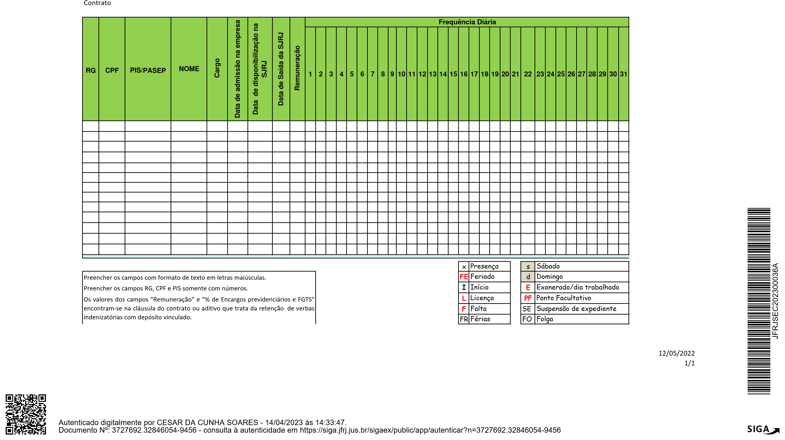
Anexo I - Frequência
Nome empresa | % Encargos previdenciários e FGTS
CNPJ | Mês/Ano
Processo | Feriados



JFRJSEC202300036A
Autenticado digitalmente por CESAR DA CUNHA SOARES - 14/04/2023 às 14:33:48.
Documento Nº: 3727692.32846056-9458 - consulta à autenticidade em https://siga.jfrj.jus.br/sigaex/public/app/autenticar?n=3727692.32846056-9458
J
u
s
t
i
ç
a

F
e
d
e
r
a
l
S
e
ç
ã
o

J
u
d
i
c
i
á
r
i
a

d
o

R
i
o

d
e

J
a
n
e
i
r
o
27
 |  |  |  |  | ANEXO II - Valores a serem resgatados
Funcionário | RG | CPF | PIS | Cargo | Data de  admissão na contratada | Início  Período  Aquisitivo | Término  Período  Aquisitivo | 13º salário | Férias e Terço  Constitucional | Multa do FGTS por dispensa  sem justa causa | Incidência dos encargos previdenciários e FGTS sobre férias, 1/3 constitucional e 13º  salário | Valor solicitado
Valor total solicitado

Anexo III – Documentação Necessária para Solicitação de Autorização de Resgate
I. Quando a Contratada solicitar a movimentação dos recursos da conta-depósito vinculada – bloqueada para movimentação – diretamente para a sua conta corrente. (inciso I do art. 12 da Resolução CNJ nº 169/2013).
- No caso de férias.
  - Aviso de férias;
  - Recibo de férias por escrito devidamente assinado pelo empregado ou comprovante de depósito em conta corrente do empregado.
- No caso de 13º salário.
  - Folha de pagamento do 13º salário;
  - Comprovante de depósito do 13º salário em conta corrente do empregado.
- Em caso de rescisão.
  - Registro do desligamento do funcionário no e-Social a partir de novembro de 2019, quando a Contratada for obrigada a utilizar o eSocial. Caso contrário, cópia da CTPS com a respectiva baixa;
  - Instrumento de rescisão ou recibo de quitação elencando a natureza de cada parcela, nos exatos termos do § 2º do art. 477, homologado perante o Sindicato ou o Ministério do Trabalho para funcionários com mais de 1 ano de serviço;
  - Cópia comprobatória de comunicação aos órgãos competentes de extinção do contrato de trabalho entregue ao empregado;
JFRJSEC202300036A
  - Extrato analítico dos depósitos mensais do FGTS;
  - Extrato previdenciário
  - Comprovante de depósito em conta corrente em nome dos empregados, para comprovação da quitação dos valores pagos;
  - Aviso prévio.
- No caso de rescisão contratual entre a Contratante e a Contratada, sem dispensa dos empregados.
4.1Declaração contendo informação de que estes continuarão prestando serviços à empresa;
  - Extrato analítico dos depósitos mensais do FGTS;
  - Extrato previdenciário.
- Quando da solicitação de liberação do saldo remanescente, após rescisão contratual entre contratante e a contratada, com apresentação da documentação elencada nos itens 3 e 4, conforme o caso.
5.1 Manifestação formal do sindicato mediante documento por escrito em que conste declaração inequívoca acerca da comprovação de cumprimento das obrigações trabalhistas e previdenciárias relativas aos empregados envolvidos na prestação do serviço contratado, assinado pelo representante e devidamente acompanhado dos documentos comprobatórios dos poderes de representação. A manifestação formal do sindicato deverá ocorrer apenas por ocasião do encerramento do contrato.
II. Quando a Contratada solicitar a movimentação dos recursos da conta-depósito vinculada – bloqueada para movimentação – diretamente para a conta corrente dos empregados. (inciso II do art. 12 da Resolução CNJ nº 169/2013).
- No caso de férias.
  - Aviso de férias;
  - Espelho da folha de pagamento, com indicação dos itens abaixo.
    - Nome do empregado;
    - Número da matrícula;
    - CPF;
    - A quantidade de meses do ano em que o empregado laborou nas dependências da JFRJ por força contratual;
    - Os dados bancários (banco, agência e conta corrente do empregado) para depósito do valor líquido indicado na folha de pagamento;
    - O valor da remuneração contratual;
    - O valor proporcional da remuneração contratual, resultante da divisão do valor do salário bruto por 12 e o resultado multiplicado pela quantidade de meses do ano em que o empregado laborou nas dependências da JFRJ por força contratual;
    - Os valores a serem deduzidos do salário bruto proporcional: descontos legais (previdência social, Imposto de Renda etc.) e outros descontos autorizados pelo empregado;
    - Os valores líquidos das férias e do 1/3 constitucional a serem pagos.
JFRJSEC202300036A
7.No caso do 13º salário.
7.1 Espelho da folha de pagamento do 13º salário, com indicação dos seguintes itens:
    - Nome do empregado;
    - Número da matrícula,
    - CPF;
    - A quantidade de meses do ano em que o empregado laborou nas dependências da JFRJ por força contratual;
    - Os dados bancários (banco, agência e conta corrente do empregado) para depósito do valor líquido indicado na folha de pagamento;
    - O valor da remuneração contratual;
    - O valor proporcional da remuneração contratual, resultante da divisão do valor do salário bruto por 12 e o resultado multiplicado pela quantidade de meses do ano em que o empregado laborou nas dependências da JFRJ por força contratual;
    - Os valores a serem deduzidos do salário bruto proporcional: descontos legais (previdência social, Imposto de Renda etc.) e outros descontos autorizados pelo empregado;
    - O valor líquido do 13º salário a ser pago.
- No caso de a Contratada rescindir o contrato de trabalho com o empregado.
  - Relação contendo o nome do empregado, o CPF, os dados bancários (banco, agência e conta corrente do empregado) e o valor a ser pago;
  - Registro do desligamento do funcionário no e-Social a partir de novembro de 2019, quando a Contratada for obrigada a utilizar o eSocial. Caso contrário, cópia da CTPS com a respectiva baixa;
  - Instrumento de rescisão ou recibo de quitação elencando a natureza de cada parcela, nos exatos termos do § 2º do art. 477, homologado perante o Sindicato ou o Ministério do Trabalho para funcionários com mais de 1 ano de serviço;
  - Cópia comprobatória da comunicação aos órgãos competentes da extinção do contrato de trabalho entregue ao empregado;
  - Extrato previdenciário; 8.6 Extrato analítico dos depósitos mensais do FGTS.
9.No caso de término da vigência ou rescisão do contrato firmado entre a Contratante e a Contratada, com dispensa dos empregados, sem prévio pagamento das verbas rescisórias pela empresa.
  - Relação contendo o nome do empregado, o nº do CPF, o nº e nome do banco, o nº da agência e o nº da conta corrente, bem como o valor a ser pago;
  - Registro do desligamento do funcionário no e-Social a partir de novembro de 2019, quando a Contratada for obrigada a utilizar o eSocial. Caso contrário, cópia da CTPS com a respectiva baixa;
  - Instrumento de rescisão ou recibo de quitação elencando a natureza de cada parcela, nos exatos termos do § 2º do art. 477, homologado perante o Sindicato ou o Ministério do Trabalho para funcionários com mais de 1 ano de serviço;
  - Cópia comprobatória da comunicação aos órgãos competentes da extinção do contrato de trabalho entregue ao empregado;
  - Extrato previdenciário;
  - Extrato analítico dos depósitos mensais do FGTS.
JFRJSEC202300036A

Informações adicionais
-> Extrato previdenciário
É o extrato da conta do INSS do funcionário no período em que este esteve alocado nas dependências da JFRJ.
-> O Termo de Rescisão do Contrato de Trabalho (TRCT) firmado por empregado com mais de um ano de serviço só terá validade se tiver sido homologado pelo respectivo sindicato ou perante a autoridade do Ministério do Trabalho e Previdência Social ou da Justiça do trabalho, conforme determinado no art. 14 da Resolução nº 169/2013-CNJ, ratificado na decisão do CNJ registrada na Consulta nº 0006090-19.2021.2.00.0000 de 10/2/2023.
O TRCT devidamente rubricado pelas partes constitui parte integrante do Termo de
Quitação/Homologação. A Administração somente poderá dispensar a rubrica em todas as folhas TRCT apresentado pela empresa se o documento tiver sido homologado pelo sindicato da respectiva categoria.
-> Guia de Recolhimento Rescisório do FGTS e Contribuição Social (GRRF) A GRRF não é emitida em caso de pedido de demissão.
-> Comunicado de dispensa
É utilizado para informar ao Ministério do Trabalho sobre o desligamento do funcionário, para que o seguro desemprego possa ser solicitado. A Contratada deverá comunicar também a extinção do contrato à Caixa Econômica Federal, consoante procedimentos disponíveis no sítio eletrônico da CEF, no portal do FGTS.

Comprovação da comunicação da dispensa do empregado aos órgãos competentes
Mediante o registro | Legislação
No Cadastro Geral de Empregados e Desempregados (CAGED) até a competência de dezembro/2019 | Conforme art. 12, inciso I, alínea "b", da Instrução Normativa nº CJF-INN2016/00001, c/c art. 477, caput, da CLT e c/c Lei nº 4.923/1965.
No Sistema de Escrituração Digital das  Obrigações Fiscais, Previdenciárias e Trabalhistas – e-Social, a partir de janeiro/2020 | Conforme art. 12, inciso I, alínea "b", da Instrução Normativa nº CJF-INN2016/00001, c/c art. 477, caput, da CLT e c/c art. 1º da Portaria nº 1.127, de 14/10/2019, da  Secretaria Especial de Previdência e Trabalho do Ministério da Economia.

-> Demissão por motivo de “força maior”
Não é possível a alegação motivo de "força maior" para rescindir contratos de trabalho se não houver extinção da empresa ou do estabelecimento em que trabalhe o empregado (Nota Informativa SEI nº 13448/2020/ME, Secretaria Especial de Previdência e Trabalho Secretaria de Trabalho do Ministério da Economia, c/c artigo 502, da Consolidação das Leis do Trabalho).
-> Funcionário afastado por licença médica concedida pelo INSS ou em licença maternidade, quando da rescisão do contrato.
- O item 4.1 será substituído por documento comprobatório da concessão do benefício, bem como torna-se necessário verificar:
JFRJSEC202300036A
- Não incidência da contribuição previdenciária (patronal e do empregado) sobre o auxíliodoença (artigo 20 e artigo 22, caput, Inciso I, combinados com artigo 28, parágrafo 9º, alínea "a", todos da Lei nº 8.212/1991);
- Incidência da contribuição previdenciária (patronal e do empregado) sobre o saláriomaternidade (artigo 20 e artigo 22, caput, Inciso I, combinados com artigo 28, parágrafo 9º, alínea "a", todos da Lei nº 8.212/1991);
- Obrigatoriedade de depósito na conta vinculada ao Fundo de Garantia do Tempo de Serviço na hipótese de percepção de salário-maternidade e de auxílio-doença decorrente de acidente do trabalho (artigo 15, parágrafo 5º, da Lei nº 8.036/1990);
- Não cabimento de depósito na conta vinculada ao Fundo de Garantia do Tempo de
Serviço na hipótese de percepção de auxílio-doença decorrente de outros motivos (artigo
15, parágrafo 6º, da Lei nº 8.036/1990);

33
S
e
ç
ã
o

J
u
d
i
c
i
á
r
i
a

d
o

R
i
o

J
a
n
e
i
r
o
JFRJSEC202300036A
Autenticado digitalmente por CESAR DA CUNHA SOARES - 14/04/2023 às 14:33:49.
Documento Nº: 3727692.32846063-9486 - consulta à autenticidade em
https://siga.jfrj.jus.br/sigaex/public/app/autenticar?n=3727692.32846063-9486
Anexo IV – Declaração de que o funcionário esteve alocado nas dependências da Justiça Federal de Primeiro Grau no Rio de Janeiro, assinada pelo representante legal da Contratada e ratificada pelo fiscal técnico.
Declaro que o funcionário (nome do funcionário), CPF (CPF do funcionário), RG (identidade do funcionário), esteve alocado nas dependências da Justiça Federal de Primeiro Grau no Rio de Janeiro, no período de (período trabalhado).

ANEXO V

INSTRUMENTO DE MEDIÇÃO DE RESULTADOS (IMR)

- O Instrumento de Medição de Resultados tem por objetivo medir a qualidade dos serviços prestados pela CONTRATADA;
- A qualidade esperada se traduz em cumprir os prazos especificados e realizar as manutenções utilizando-se da melhor técnica e materiais de qualidade.
- A meta a ser atingida pela empresa é de 100%, isto é, espera-se que a empresa obtenha o Fator de Qualidade (FQ) = 100%, para que receba integralmente a remuneração pelos serviços prestados.
- A medição da qualidade dos serviços prestados pela CONTRATADA será feita mensalmente, por meio de sistema de pontuação, cujo resultado definirá o valor a ser pago no período avaliativo;
- Ao final de cada período avaliativo (mensalmente), no primeiro dia útil subsequente, em havendo desconformidades na prestação do serviço, a CONTRATANTE apresentará um relatório de avaliação dos prazos e qualidade, em que constará, devidamente fundamentado, o FQ obtido pela empresa no período.
JFRJSEC202300036A
- A partir do recebimento do relatório, caso deseje, a CONTRATADA poderá, em até 2 (dois) dias, apresentar justificativas à desconformidade, as quais serão analisadas e respondidas pela CONTRATANTE.
- A CONTRATADA terá o período de 2 (dois) meses, contados a partir da assinatura do contrato, para adequação aos termos propostos no IMR, após o qual passarão a ser aplicados os descontos, se houver.

DAS METAS MENSAIS
- A medição será realizada mensalmente e deverão ser observadas as metas estabelecidas abaixo para atingir o fator de qualidade 100%.

8.1 As principais condutas reprováveis pela CONTRATADA, durante a execução contratual, são as seguintes:
ITEM | DESCRIÇÃO DA CONDUTA | PONTUAÇÃO | INCIDÊNCIA
1 | Caso não seja efetuado o pagamento de salário e benefícios dentro do prazo estipulado por  Lei. | 10 | Por ocorrência
2 | Caso não seja respeitado o prazo para a realização do crédito para deslocamento dos profissionais  para execução dos serviços | 5 | Por ocorrência
3 | No caso de atrasos dos funcionários, principalmente em dia de evento nos auditórios. | 5 | Por ocorrência
4 | Caso não seja respeitado o prazo para a compra e entrega do material de consumo para manutenção dos equipamentos de áudio e vídeo. | 5 | Por ocorrência

NÍVEL DE SERVIÇO

ITEM | INDICADOR DE NÍVEL DE SERVIÇO | UNIDADE DE MEDIDA | META
1 | Respeito ao prazo de execução do serviço. | Ocorrência | Até 04 (quatro) horas após o envio da ordem de serviço.
2 | Necessidade de prestação de garantia do serviço. | Ocorrência | Até 02 (duas) ocorrências mensais.
JFRJSEC202300036A

DO SISTEMA DE PONTUAÇÃO

- O sistema de pontuação destina-se a definir os graus de pontuação de acordo com a quantidade de desconformidades mensais.
- O número de desconformidade será definido formalmente em planilha de controle de prazos e qualidade do serviço, pelo Setor responsável pela fiscalização da execução contratual.
- A definição da pontuação total por período avaliativo será baseada na quantidade de desconformidades do período.
- Todas as desconformidades aposta na planilha de controle, serão contadas para apuração da respectiva pontuação. A depender do resultado da soma da pontuação acumulada pela empresa durante o trimestre, esta receberá um conceito (bom, regular ou ruim), conforme tabela abaixo.
- No primeiro dia útil após o término do período avaliativo, em havendo desconformidade, a empresa receberá da administração um relatório com as falhas registradas e com o conceito final obtido.
- As desconformidades são dispostas em três níveis de graduação, atribuindo-se a cada nível uma pontuação, um fator de qualidade e um conceito, conforme tabela abaixo:

Avaliação do Setor de Fiscalização
Desconformidade Mensal | Nota | Fator de  Qualidade
De 0 – 2 desconformidades | 10 pontos | 100%
De 3 – 5 desconformidades | 9,5 pontos | 95%
6 desconformidades ou mais 9 pontos 90%

DA FAIXA DE AJUSTE DO PAGAMENTO
15. A faixa de ajuste no pagamento será definida com base na pontuação total atingida pela empresa no período avaliativo, conforme tabela abaixo:

Pontuação Pagamento Trimestral
JFRJSEC202300036A
10 pontos | Recebe o valor total da fatura
9,5 pontos | Desconto de 5% sobre o valor total da fatura
9,0 pontos Desconto de 10% sobre o valor total da fatura

OBSERVAÇÃO:

- Independentemente das adequações no pagamento, poderão ser aplicadas as penalidades previstas na Portaria n. JFRJ-PGD-2022/00034 da Direção do Foro da Seção Judiciária do Rio de Janeiro

- Caso a CONTRATADA não atinja o resultado esperado, será possível a devida regularização, no prazo máximo de 5 (cinco) dias corridos, a contar da ciência do ocorrido.

J
u
s
t
i
ç
a

F
e
d
e
r
a
l
S
e
ç
ã
o

J
u
d
i
c
i
á
r
i
a

d
o

R
i
o

d
e

J
a
n
e
i
r
o
7
FORMULÁRIO DE ANÁLISE DE RISCO - GESTÃO DO CONTRATO
1 - DESCRIÇÃO DO OBJETO
Contratação de empresa para prestação de serviços de manutenção preventiva/corretiva, de avaliação e de equipamentos de áudio e vídeo instalados nos prédios da capital da SJRJ.
2 - EVENTO DE RISCO Não contratação.
3 - RISCO
Perda de armazenamento de dados e informações dos eventos em virtude da ausência de mão de obra não técnica ou especializada para operacionalização dos equipamentos.
3 - ANÁLISE DE RISCOS  QUALITATIVA |  | GRAU DO RISCO | CONSEQUÊNCIA DO NÃO ATENDIMENTO | AÇÃO PREVENTIVA  (indicação de uma ação alternativa a ser tomada para diminuir o efeito da ocorrência do risco ) | AÇÃO DE CONTIGÊNCIA  (definição de uma ação alternativa a ser  tomada para corrigir o  efeito da ocorrência do  risco)
IMPACTO (correr o risco)  3 - Alta (Irrecuperável)  2 - Média (Recuperável)  1 - Baixa (Insignificante) | PROBABILIDADE DO EVENTO/RISCO  3 - Alta (Muito Provável)  2 - Média (Provável)  1 - Baixa (Improvável) | ALTO (9 a 6)  MÉDIO (4 a 3) BAIXO (2 a 1) | CONSEQUÊNCIA DO NÃO ATENDIMENTO
2 | 3 | ALTO | Falta de manutenção em equipamentos, perda de dados e não operação de equipamentos por ausência de mão de obra técnica ou especializada | Início de novo certame para contratação de  empresa para prestação do serviço. | Não há

1 - INSTRUÇÕES
JFRJSEC202300036A
Assinado com senha por CESAR DA CUNHA SOARES - 14/04/2023 às 14:35:09.
Documento Nº: 3727692.32837986-4470 - consulta à autenticidade em https://siga.jfrj.jus.br/sigaex/public/app/autenticar?n=3727692.32837986-4470
 | CATEGORIZAÇÃO DO RISCO
ALTA | II – operacionais: estão associados à ocorrência de perdas (produtividade, ativos e orçamentos) resultantes de falhas, deficiências ou inadequação de processos internos, estrutura, pessoas, sistemas, tecnologia, assim como de eventos externos (catástrofes naturais, greves, fraudes).
MÉDIA | I – estratégicos: estão associados à tomada de decisão que pode afetar direta e significativamente o alcance dos objetivos da organização;
MÉDIA | IV – de conformidade: estão associados à inobservância de princípios constitucionais, legislações específicas ou regulamentações externas aplicáveis ao negócio, bem como de normas e procedimentos internos.
J
u
s
t
i
ç
a

F
e
d
e
r
a
l
S
e
ç
ã
o

J
u
d
i
c
i
á
r
i
a

d
o

R
i
o

d
e

J
a
n
e
i
r
o
8
BAIXA | III – de comunicação: estão associados a eventos que podem impedir ou dificultar a disponibilidade de informações para a tomada de decisões e para cumprimento das obrigações de accountability (prestação de contas às instâncias controladoras e à sociedade).

BAIXO | < 20% do Orçamento Proposto pela Unidade
MÉDIO | ≥ 20% < 50% do Orçamento Proposto pela Unidade
ALTO | ≥ 50% do Orçamento Proposto pela Unidade
CRITÉRIOS PARA MATERIALIDADE DO OBJETO CRITÉRIOS PARA MENSURAÇÃO QUALITATIVA DO RISCO
JFRJSEC202300036A
Assinado com senha por CESAR DA CUNHA SOARES - 14/04/2023 às 14:35:09.
Documento Nº: 3727692.32837986-4470 - consulta à autenticidade em https://siga.jfrj.jus.br/sigaex/public/app/autenticar?n=3727692.32837986-4470
PONTUAÇÃO | IMPACTO | PROBABILIDADE  DO  EVENTO/RISCO
ALTO | Interrupção de operações ou atividades causando impactos de reversão muito difícil nos objetivos estratégicos e operacionais da Justiça. | Probabilidade muito elevada.
MÉDIO | Interrupção de operações ou atividades causando impactos significativos nos objetivos estratégicos e operacionais da Justiça, porém recuperáveis. | Probabilidade moderada.
BAIXO | Interrupção de operações ou atividades causará impactos pequenos nos objetivos estratégicos e operacionais da Justiça. | Probabilidade remota.
 | CRITICIDADE DO RISCO
PROBABILIDADE | ALTA - Muito Provável | Médio (AB) |  | Alto (AM)
PROBABILIDADE | MÉDIA - Provável | Baixo (MB) |  | Médio (MM)
PROBABILIDADE | BAIXA - Improvável | Baixo (BB) |  | Baixo (BM)
 |  | BAIXO |  | MÉDIO
 |  |  | IMPACTO

PODER JUDICIÁRIO JUSTIÇA FEDERAL
SEÇÃO JUDICIÁRIA DO RIO DE JANEIRO

ESTUDOS TÉCNICOS PRELIMINARES - SJRJ Nº JFRJ-ETP-2023/00037
Rio de Janeiro, 13 de abril de 2023.

ESTUDOS TÉCNICOS PRELIMINARES
01. Identificadores e Objeto
ID da Programação: 516 ID do SIGA-GO:
Objeto: Contratação de empresa para prestação de serviços de manutenção preventiva /corretiva, de avaliação e de operação dos equipamentos de áudio e vídeo instalados nos prédios da SJRJ localizados na Capital. 02. Descrição da Necessidade da Contratação
Necessidade de contratação de serviços de empresa para prestação de serviços de manutenção preventiva/corretiva, de avaliação e de operação dos equipamentos de áudio e vídeo instalados nos prédios da SJRJ, localizados nos auditórios das Unidades Venezuela e Rio Branco, a serem executados com regime de dedicação exclusiva de mão de obra para que seja possível efetuar a operacionalização de todo o sistema instalado nos auditórios.
S
e
ç
ã
o

c
i
á
r
i
a

J
a
n
e
i
r
o
03. Requisitos da Contratação
Tabela 3.1 - Definição dos Requisitos Técnicos e Justificativa dos Requisitos
Requisitos Técnicos Justificativa
Os funcionários da Contratada Comprovar capacidade técnica para exercer as deverão possuir formação em eletro- atividades descritas, a fim de não causar danos eletrônica ou eletrônica e registro no aos equipamentos, principalmente aos de alto
CFT-RJ. custo.
Observações:
Tabela 3.2 - Definição dos Requisitos Normativos e Identificação do Normativo
Requisito
s Normati Identificação do Normativo vos
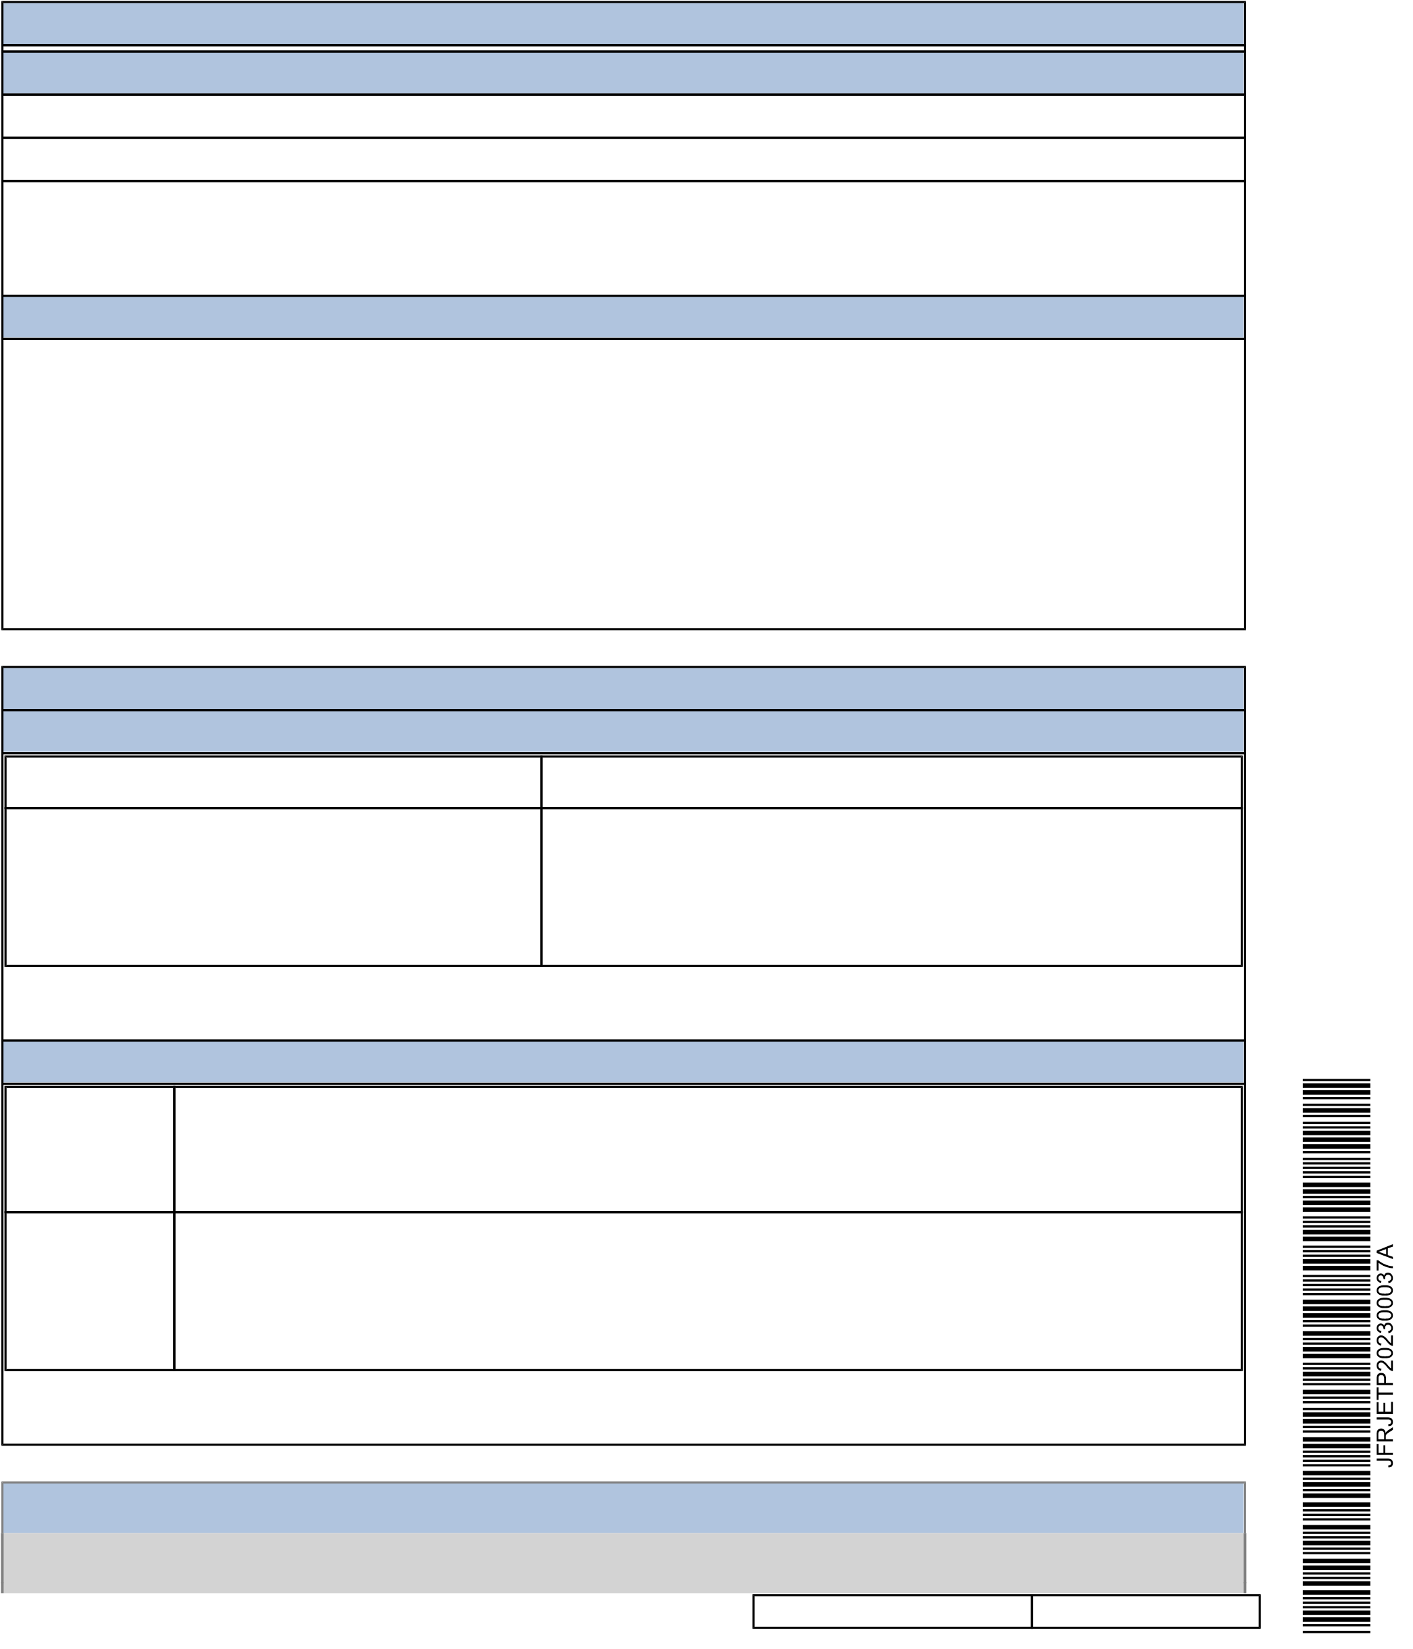
Técnico SINTRAINDISTAL / SINDISTAL RJ – Sindicato dos Oficiais Eletricistas e Eletrônico Trabalhadores nas Indústrias de Instalação e Manutenção Elétrica, Gás, (CBO Hidráulica, Sanitária, Mecânica e de Telefonia dos Estados do Rio de 3132-15) Janeiro Observações:
04. Estimativa das Quantidades para a Contratação
4.1 Contrato Continuado
Classif. documental 00.01.01.01
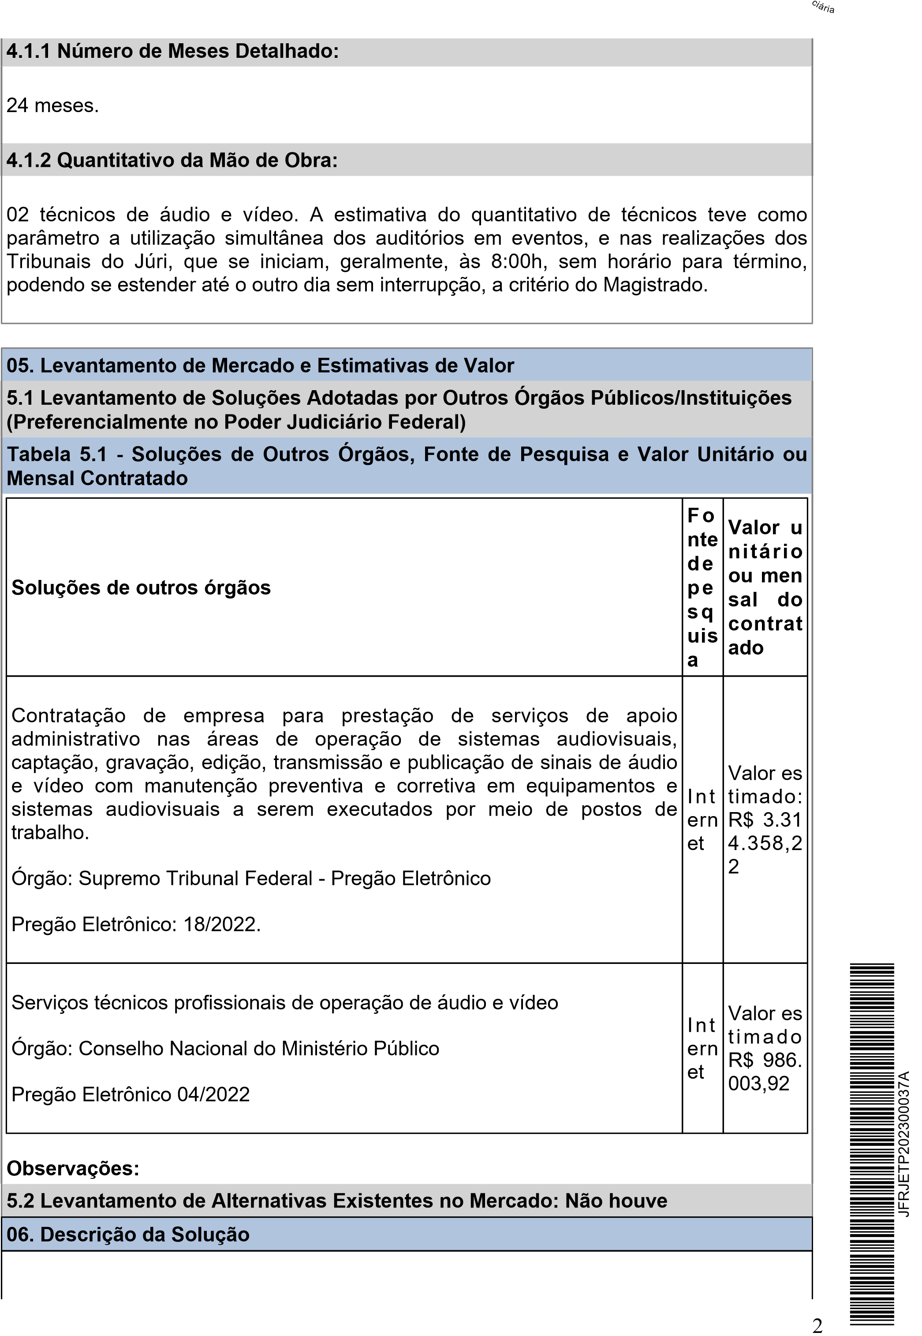
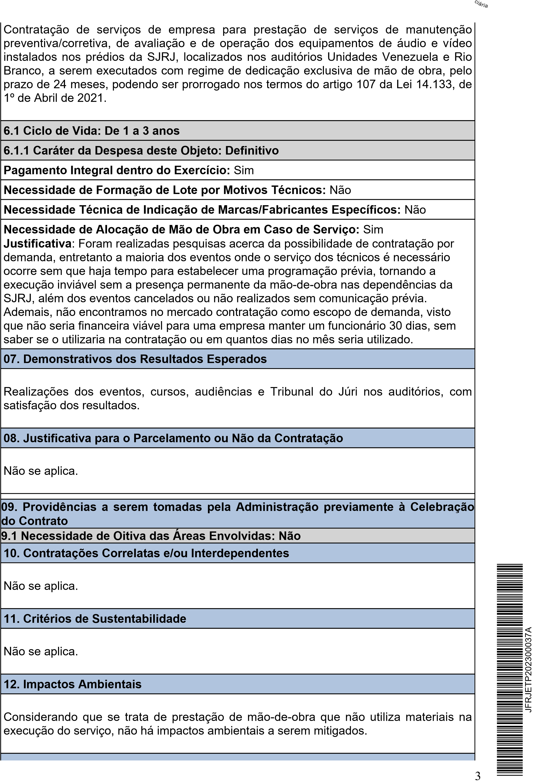
13
. Contratação Anterior/Processo Administrativo
Processo JFRJ-EOF-2021/00193.
14
. Parecer Conclusivo sobre a Viabilidade da Contratação
Trata-se de modelo de contratação já adotado pela Administração em exercícios
anteriores, que consta da base contratual e tem se mostrado adequado para o
atendimento eficiente às demandas da SJRJ, sendo, portanto, viável a contratação nos
termos propostos.
J
u
d
i
c
i
á
r
i
a
De acordo. Encaminho este formulário para apreciação.
CESAR DA CUNHA SOARES
SUPERVISOR
FATIMA AUXILIADORA RONCATO DA SILVA
DIRETORA EM EXERCÍCIO
JFRJETP202300037A
4
J
u
s
t
i
ç
a

F
e
d
e
r
a
l
S
e
ç
ã
o

J
u
d
i
c
i
á
r
i
a

d
o

R
i
o

d
e

J
a
n
e
i
r
o
227
Item | Especificação | Qtde. | P1 | P2 | P3 | P4 | UA
1 | Técnico de áudio e vídeo | 2 | 10.965,65 | 10.095,49 | 8.237,53 | 7.529,57 | 5.609,03
P1 - Contrato 06/2022 - Conselho Nacional do Ministério Público - CNMP - vigente até 22/06/2023
P2 - Contrato 02/2020 - Conselho Nacional de Justiça - CNJ - vigente até 31/01/2024

P3 - Contrato - Tribunal Regional do Trabalho da 12ª Região - TRT-12 - vigente até 15/07/2023 P4 - Planilha elaborada pela AGLI
JFRJCAP202302096A
Autenticado com senha por ALEXANDRE CESARONI DE ALMEIDA - SUPERVISOR / SECOT - 18/05/2023 às 17:52:54.
Documento Nº: 3761922-8195 - consulta à autenticidade em https://siga.jfrj.jus.br/sigaex/public/app/autenticar?n=3761922-8195
UA - Última contratação - EOF2021/193 - Contrato 20/2021 vigente até 24/08/2023 - comercial@timerj.com.br
Rio de Janeiro, 18 de maio de 2023.
Alexandre Cesaroni de Almeida
Seção de Cotação
J
u
s
t
i
ç
a

F
e
d
e
r
a
l
S
e
ç
ã
o

J
u
d
i
c
i
á
r
i
a

d
o

R
i
o

d
e

J
a
n
e
i
r
o
228
Item | Especificação | Qtde. | P1 | P2 | P3 | P4 | PMU | PMM | PMT | UA
1 | Técnico de áudio e vídeo | 2 | * | * | 8.237,53 | 7.529,57 | 7.883,55 | 15.767,10 | 378.410,40 | 5.609,03
* P1 e P2 - Valores não foram considerados, estão distorcidos
P1 - Contrato 06/2022 - Conselho Nacional do Ministério Público - CNMP - vigente até 22/06/2023
P2 - Contrato 02/2020 - Conselho Nacional de Justiça - CNJ - vigente até 31/01/2024
P3 - Contrato - Tribunal Regional do Trabalho da 12ª Região - TRT-12 - vigente até 15/07/2023 P4 - Planilha elaborada pela AGLI
PMU - Preço máximo unitário; PMM - Preço máximo mensal; PMT - Preço máximo unitário (24 meses)
Alexandre Cesaroni de Almeida
Seção de Cotação
JFRJCAP202302096A
Autenticado com senha por ALEXANDRE CESARONI DE ALMEIDA - SUPERVISOR / SECOT - 18/05/2023 às 17:52:54.
Documento Nº: 3761922-8195 - consulta à autenticidade em https://siga.jfrj.jus.br/sigaex/public/app/autenticar?n=3761922-8195
OBS: Os preços máximos foram obtidos pelo cálculo da média aritmética dos valores considerados.
Rio de Janeiro, 17 de maio de 2023.
UA - Última contratação - EOF2021/193 - Contrato 20/2021 vigente até 24/08/2023 - comercial@timerj.com.br
Rio de Janeiro, 18 de maio de 2023.


CONTRATO CNMP Nº 6/2022

CONTRATO QUE ENTRE SI CELEBRAM A UNIÃO, POR INTERMÉDIO DO CONSELHO NACIONAL DO MINISTÉRIO PÚBLICO – CNMP, E A PESSOA JURÍDICA MATOS E RANGEL LTDA. (PROCESSO Nº
19.00.1300.0006732/2021-28 - PREGÃO ELETRÔNICO CNMP Nº 4/2022)

A UNIÃO, por intermédio do CONSELHO NACIONAL DO MINISTÉRIO PÚBLICO, CNPJ nº
11.439.520/0001-11, situado no Setor de Administração Federal Sul – SAFS, quadra 2, lote 3, Edifício Adail Belmonte, Brasília/DF, representado neste ato por seu Secretário de Administração, MATEUS WILLIG ARAUJO, CPF nº XXX.487.651-XX, ou, nas ausências e impedimentos deste, por sua substituta, FABIANA BITTENCOURT GARCIA SOARES DE LIMA, CPF nº
XXX.196.836-XX, no uso da competência que lhes foi atribuída pela Portaria CNMP-SG nº 319, de 20 de outubro de 2020, doravante denominado simplesmente CONTRATANTE, e a pessoa jurídica MATOS E RANGEL LTDA, CNPJ nº 38.055.117/0001-
45, estabelecida na SHN, Quadra 1, Conjunto A, Bloco D, sala 409, Edifício Fusion, Asa Norte, Brasília/DF, CEP 70701-000, neste ato representada por MARIA LEONICE MATOS LIMA PEITUDO, CPF nº XXX.844.331-XX, e daqui por diante designada simplesmente CONTRATADA, tendo em vista o contido no Processo CNMP nº 19.00.1300.0006732/2021-28, referente ao Pregão Eletrônico CNMP nº 4/2022, considerando as disposições estabelecidas na Lei nº 8.666/1993, Lei nº 10.520/2002 e, ainda, pelo Decreto nº 3.555/2000, Decreto nº 9.507/2018, Decreto nº 10.024/2019, pela Lei Complementar nº 123/2006 e demais normas pertinentes, têm entre si, justo e avençado, e celebram o presente CONTRATO, mediante as seguintes cláusulas e condições:

CLÁUSULA PRIMEIRA – DO OBJETO

O presente Contrato tem por objeto a contratação de empresa especializada na prestação dos serviços técnicos
profissionais de operação de áudio e vídeo, a serem executados por postos de trabalho no Conselho Nacional do Ministério Público, conforme especificações e quantitativos estabelecidos no Termo de Referência, seus anexos e planilha de custo da contratação.

Parágrafo único. A prestação dos serviços obedecerá ao estipulado neste contrato, bem como, às obrigações
assumidas nos documentos adiante enumerados constantes do Processo nº 19.00.1300.0006732/2021-28, e que, independentemente de transcrição, são parte integrante e complementar deste contrato, no que não o contrariem:
  - Edital de Pregão CNMP nº 4/2022, Termo de Referência e demais anexos;
  - Ata da Sessão do Pregão, iniciada em 11/4/2022 e encerrada em 18/4/2022;
  - Ata da Sessão do Pregão - Complementar nº 1, iniciada e encerrada em 27/4/2022;
  - Proposta final firmada pela CONTRATADA em 18/4/2022, contendo o valor global e unitário dos serviços a
serem executados.

CLÁUSULA SEGUNDA – DO REGIME DE EXECUÇÃO

A forma de execução do presente Contrato será indireta, sob o regime de empreitada por preço global, conforme
JFRJCAP202302096A
disposto na Lei nº 8.666/1993.

CLÁUSULA TERCEIRA – DAS OBRIGAÇÕES DO CONTRATANTE

Constituem obrigações do CONTRATANTE, sem prejuízo das disposições específicas estabelecidas do Edital e ou
do Termo de Referência:
  - Cumprir e fazer cumprir o disposto neste Contrato;
  - Relacionar-se com a CONTRATADA exclusivamente por meio de pessoa por ela indicada;
  - Assegurar o livre acesso dos empregados da CONTRATADA, quando devidamente identificados e uniformizados,
aos locais em que devam executar suas tarefas;
  - Efetuar, com pontualidade, os pagamentos à CONTRATADA, após o cumprimento das formalidades legais;
  - Fornecer à CONTRATADA, todos os esclarecimentos necessários para execução dos serviços e demais
informações que estes venham a solicitar para o desempenho dos serviços ora contratados.

Parágrafo primeiro. O CONTRATANTE reserva para si o direito de aplicar sanções ou rescindir o contrato, no caso
de inobservância pela CONTRATADA de quaisquer das cláusulas e condições estabelecidas neste Contrato.

Parágrafo Segundo. O CONTRATANTE efetuará a fiscalização e o acompanhamento da execução dos serviços por
meio do Gestor/Fiscal do Contrato, devendo este fazer anotações e registros de todas as ocorrências e determinar o que for necessário à regularização das falhas ou defeitos observados.

CLÁUSULA QUARTA – DAS OBRIGAÇÕES DA CONTRATADA

A CONTRATADA se obriga a cumprir fielmente o estipulado no presente instrumento, bem como as obrigações
específicas estabelecidas do Edital e ou do Termo de Referência e, ainda, em especial:
  - Executar os serviços contratados em conformidade com o Termo de Referência – Anexo I do Edital, o qual fornece
todas as orientações do CONTRATANTE;
  - Prestar todos os esclarecimentos que lhe forem solicitados pelo CONTRATANTE, atendendo prontamente a todas
as reclamações;
  - Relacionar-se com o CONTRATANTE, exclusivamente, por meio do Gestor/Fiscal do Contrato;
  - Indicar, formalmente, preposto devidamente credenciado, visando a estabelecer contatos com o representante doCONTRATANTE durante a vigência do Contrato;
  - Cumprir todas as orientações do CONTRATANTE para o fiel desempenho das atividades especificadas e sujeitar-
se a mais ampla e irrestrita fiscalização, prestando todos os esclarecimentos que lhe forem solicitados e atendendo às reclamações formuladas;
1/6
  - Manter, dentro das dependências do CONTRATANTE, os empregados devidamente identificados, por meio de
crachás, e uniformizados de maneira condizente com o serviço a executar, observando, ainda, as normas internas e de segurança;
  - Responsabilizar-se pelas despesas com todos encargos e obrigações sociais, trabalhistas e fiscais de seus
empregados, os quais não terão, em hipótese alguma, qualquer relação de emprego com o CONTRATANTE;
  - Fornecer ao CONTRATANTE, juntamente com a fatura mensal, cópia das Guias de Recolhimento do INSS eFGTS, da Folha de Pagamento dos Empregados, referentes ao mês anterior, alocados para prestação dos serviços, devidamente autenticadas e dos comprovantes dos pagamentos de todos os encargos trabalhistas e de fornecimento dos benefícios, sob pena de não liquidação da despesa;
  - Apresentar, independente de solicitação pelo CONTRATANTE, documentação que comprove o correto e
tempestivo pagamento de todos os encargos previdenciários, trabalhistas e fiscais decorrentes da execução do contrato e que demonstre que os referidos pagamentos se referem aos empregados utilizados na execução deste contrato;
  - O atraso na apresentação, por parte da empresa, da fatura ou dos documentos exigidos como condição para
pagamento importará em prorrogação automática do prazo em igual número de dias de vencimento da obrigação do CONTRATANTE;
  - Não transferir a outrem, no todo ou em parte, o objeto do Contrato, sem prévia e expressa anuência do
CONTRATANTE;
  - Não caucionar ou utilizar o Contrato para qualquer operação financeira, sob pena de rescisão contratual;
  - Manter durante a vigência do Contrato todas as condições de habilitação e qualificação exigidas na licitação;
  - Instalar, no prazo de 60 (sessenta) dias, a contar da assinatura deste Contrato, escritório localizado no DistritoFederal.
  - Disponibilizar uma conta e-mail para fins de comunicação entre as partes, e manter atualizados o endereço
comercial e os números de telefone e de fax;
  - Comunicar, por escrito, eventual atraso ou paralisação dos serviços, apresentando razões justificadoras a serem
apreciadas pelo CONTRATANTE;
  - Manter sigilo, sob pena de responsabilidade, sobre todo e qualquer assunto de interesse do CONTRATANTE ou
de terceiros de que tomar conhecimento em razão da execução dos serviços, devendo orientar seus empregados nesse sentido;
  - Não reproduzir, divulgar ou utilizar em benefício próprio, ou de terceiros, quaisquer informações de que tenha
tomado ciência em razão da execução dos serviços discriminados, sem o consentimento, prévio e por escrito, do CONTRATANTE;
  - Não utilizar o nome do CONTRATANTE, ou sua qualidade de CONTRATADA, em quaisquer atividades de
divulgação empresarial, como, por exemplo, em cartões de visita, anúncios e impressos, sob pena de rescisão do presente Contrato;
  - Responsabilizar-se por todo e qualquer acidente do trabalho, dano ou prejuízo causado ao patrimônio do
CONTRATANTE ou de terceiros, decorrente da execução do serviço contratado;
  - Apresentar os documentos fiscais de cobrança em conformidade com o estabelecido neste Contrato.
  - Independente de declaração expressa, cientificar-se e submeter-se, no que couber, ao disposto no CÓDIGO DEÉTICA DO CNMP, estabelecido pela Portaria CNMP-PRESI Nº 44, de 9 de abril de 2018.

CLÁUSULA QUINTA – DO PRAZO DE VIGÊNCIA

O presente contrato terá vigência de 12 (doze) meses, contados a partir do dia 23 de junho de 2022, podendo ser
prorrogado, por meio de Termo Aditivo, por iguais e sucessivos períodos, limitada sua duração a 60 (sessenta) meses, nos termos do inciso II do art. 57 da Lei nº 8.666/1993.
JFRJCAP202302096A
Parágrafo único. A contratada, ao ser notificada sobre a intenção do CNMP de prorrogar a vigência contratual, terá o
prazo de 30 (trinta) dias corridos para se manifestar, sob pena de sofrer as penalidades previstas no Termo de Referência – Anexo I do Edital.

CLÁUSULA SEXTA – DO VALOR

O valor global do contrato será de R$ 805.461,96 (oitocentos e cinco mil, quatrocentos e sessenta e um reais e
noventa e seis centavos), conforme tabela abaixo:

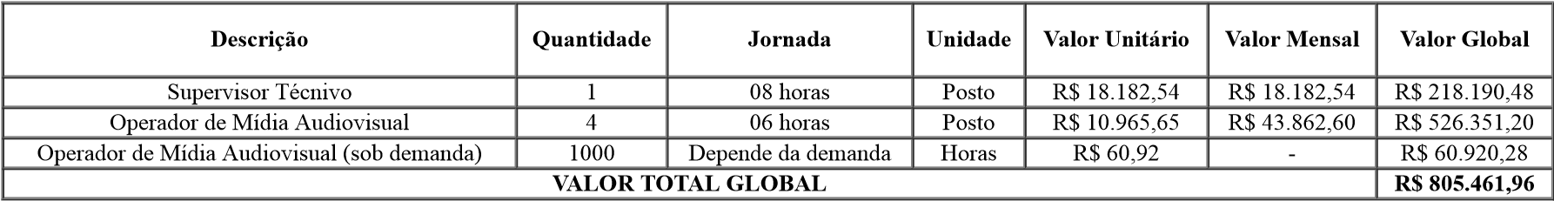

CLÁUSULA SÉTIMA – DO PAGAMENTO

O pagamento será efetuado conforme o item 16 do Termo de Referência, Anexo I do Edital.

Parágrafo primeiro. Para execução do pagamento de que trata a presente Cláusula, a CONTRATADA deverá fazer
constar como beneficiário/cliente, da Nota Fiscal/Fatura correspondente, emitida sem rasuras, o CONSELHO NACIONAL DO MINISTÉRIO PÚBLICO, CNPJ nº 11.439.520/0001-11, e ainda, o número da Nota de Empenho, os números do Banco, da Agência e da conta-corrente da CONTRATADA e a descrição clara e sucinta do objeto.

Parágrafo segundo. Sobre o valor da Nota Fiscal, a CONTRATANTE fará as retenções devidas ao INSS e as dos
impostos e contribuições previstas na Instrução Normativa SRF nº 1.234/2012.

Parágrafo terceiro. Caso a CONTRATADA seja optante pelo “SIMPLES” (Lei nº 9.317/1996), não serão feitas as
retenções de que trata a citada instrução normativa, ficando a CONTRATADA nesse caso obrigada a apresentar declaração, na forma do Anexo IV da mesma Instrução Normativa SRF nº 1.234/2012, em duas vias, assinadas pelo seu representante legal.

Parágrafo quarto. Nenhum pagamento será efetuado à CONTRATADA, enquanto pendente de liquidação qualquer
obrigação financeira que lhe for imposta, em virtude de penalidade ou inadimplência contratual, sem que isso gere direito a acréscimos de qualquer natureza.

2/6
Parágrafo quinto. Ao CONTRATANTE fica reservado o direito de não efetuar o pagamento se, no momento da
aceitação, os serviços prestados, não estiverem em perfeitas condições e em conformidade com as especificações estipuladas.

Parágrafo sexto. Nos casos de eventuais atrasos de pagamento, desde que a CONTRATADA não tenha concorrido de
alguma forma para tanto, fica convencionada a taxa de atualização financeira devida pelo Conselho Nacional do Ministério Público, conforme disposto na Instrução Normativa nº 5/2017 do MPOG, mediante a aplicação da seguinte fórmula:

EM = I x N x VP, sendo:

I = (TX/100), assim apurado: I = (6/100) I = 0,00016438
365 365
Em que:
I = Índice de atualização financeira;
TX = Percentual da taxa de juros de mora anual = 6%;
EM = Encargos moratórios;
- = Número de dias entre a data prevista para o pagamento e a do efetivo pagamento;VP = Valor da parcela em atraso.

Parágrafo sétimo. Aplica-se a mesma regra disposta no parágrafo anterior, na hipótese de eventual pagamento
antecipado, observado o disposto no art. 38 do Decreto nº 93.872/1986.

CLÁUSULA OITAVA – DA DOTAÇÃO ORÇAMENTÁRIA

As despesas com a execução deste Contrato correrão, neste exercício, à conta de créditos orçamentários consignados
no Orçamento Geral da União, Conselho Nacional do Ministério Público, Plano de Gestão 2022, Programa (PTRES) nº 174664, Fonte 0100000000, Natureza da Despesa 3.3.9.0.37.01 (Apoio Administrativo, Técnico e
Operacional), Iniciativa PG_22_ASCEV_001.

Parágrafo único. Para cobertura da despesa foi emitida Nota de Empenho nº 2022NE000225, de 25/5/2022, à conta
da dotação orçamentária especificada nesta Cláusula.

CLÁUSULA NONA – DA REPACTUAÇÃO

- contrato poderá ser repactuado, visando à adequação aos novos preços de mercado, observado o interregno
mínimo de um ano, a contar da data-base do acordo, convenção, dissídio coletivo de trabalho ou equivalente, que estipular o salário vigente à época da apresentação da proposta, ou da data da última repactuação.

Parágrafo segundo. A contratada, desde que já tenham sido preenchidos os requisitos exigidos, poderá exercer seu
direito à repactuação até a data da prorrogação contratual subsequente.
JFRJCAP202302096A
Parágrafo terceiro. Caso a contratada não solicite a repactuação no prazo estipulado no Parágrafo anterior, ocorrerá a
preclusão do direito de repactuar ou reajustar.

CLÁUSULA DEZ – DA GARANTIA

A CONTRATADA prestará garantia no valor de R$ 40.273,10 (quarenta mil, duzentos e setenta e três reais e dez
centavos), no prazo de 10 (dez) dias úteis, contados da data de recebimento do contrato devidamente assinado pelas partes, correspondente ao percentual de 5% (cinco por cento) do valor anual/global do Contrato, sob a forma de uma das modalidades admitidas pelo art. 56, § 1º, da Lei nº 8.666/1993, devendo ser renovada anualmente, atualizada e complementada nos termos do § 2º do mesmo artigo.

Parágrafo primeiro. A garantia deverá ser prestada com vigência de 3 (três) meses após o término da vigência
contratual.

Parágrafo segundo. O CONTRATANTE fica autorizada a utilizar a garantia para assegurar o pagamento de:
- prejuízos advindos do não cumprimento do objeto do contrato e/ou do não adimplemento das demais obrigações
nele previstas;
- prejuízos causados à CONTRATANTE, decorrentes de culpa ou dolo da CONTRATADA, ou de seu preposto,
durante a execução do contrato;
- as multas punitivas aplicadas pela Administração à CONTRATADA;
- obrigações trabalhistas e previdenciárias de qualquer natureza, não honradas pela contratada.

Parágrafo terceiro. Na hipótese de seguro-garantia ou fiança bancária não serão aceitas garantias em cujos termos não
constem expressamente os eventos indicados nas alíneas a a d do parágrafo segundo.

Parágrafo quarto. O número do contrato garantido ou assegurado deverá constar do instrumento de garantia ou
seguro a serem apresentados pelo garantidor ou segurador.

Parágrafo quinto. A inobservância do prazo fixado para a apresentação da garantia acarretará a aplicação de multa de
até 0,07% (sete centésimos por cento) do valor do contrato, por dia de atraso, até o limite de 2% (dois por cento).

Parágrafo sexto. A CONTRATADA se obriga a repor, no prazo de 10 (dez) dias úteis, o valor da garantia que vier a
ser utilizado pela CONTRATANTE.

Parágrafo sétimo. O Conselho Nacional do Ministério Público não executará a garantia na ocorrência de uma ou mais
das seguintes hipóteses:
- caso fortuito ou força maior;
3/6
- alteração, sem prévia anuência da seguradora ou do fiador, das obrigações contratuais;
- descumprimento das obrigações pela CONTRATADA decorrentes de atos ou fatos praticados pela Administração;
- atos ilícitos dolosos praticados por servidores da Administração.

Parágrafo oitavo. Cabe à própria administração apurar a isenção da responsabilidade prevista nas alíneas c e d do
parágrafo oitavo.

Parágrafo nono. Não serão aceitas garantias que incluam outras isenções de responsabilidade que não as previstas no
item 11 do Anexo I da Circular SUSEP nº 477/2013.

Parágrafo dez. Ao término do Contrato, a garantia será restituída, automaticamente, ou por solicitação, somente após
o integral cumprimento de todas as obrigações contratuais, inclusive recolhimento de multas, encargos previdenciários, trabalhistas, inclusive as verbas rescisórias, e satisfação de prejuízos causados à CONTRATANTE ou a terceiros, na execução do objeto contratado.

Parágrafo onze. Caso a CONTRATADA não efetive o cumprimento das obrigações trabalhistas até o fim do segundo
mês após o encerramento da vigência contratual ou da rescisão, a garantia será utilizada para o pagamento diretamente pela
CONTRATANTE.

CLÁUSULA ONZE – DOS ACRÉSCIMOS E SUPRESSÕES

A CONTRATADA fica obrigada a aceitar, nas mesmas condições do Contrato, os acréscimos ou supressões que se
fizerem necessários nos serviços e fornecimento de componentes objeto deste Contrato, até 25% (vinte e cinco por cento) do valor inicial atualizado do Contrato, consoante o disposto no art. 65, §§ 1º e 2º, da Lei nº 8.666/1993.

CLÁUSULA DOZE – DAS RESPONSABILIDADES

A CONTRATADA responderá civil e criminalmente pelos prejuízos causados ao patrimônio da União em
decorrência de ação ou omissão de seus empregados ou prepostos.

Parágrafo primeiro. A CONTRATADA responderá civilmente pelos furtos e roubos que porventura venham a ocorrer
no interior das dependências do CONTRATANTE, nos casos em que ficar comprovado dolo ou culpa de seus prepostos ou empregados.

Parágrafo segundo. Na hipótese de verificação dos danos, a CONTRATADA ficará obrigada a promover a reposição
do bem em condições idênticas ou o ressarcimento a preços atualizados, dentro de 30 (trinta) dias, contados a partir da comprovação de sua responsabilidade.

Parágrafo terceiro. Caso a CONTRATADA não promova a reposição do bem nos termos do Parágrafo segundo desta Cláusula, dentro do prazo estipulado, o CONTRATANTE reserva-se o direito de descontar o valor do ressarcimento da garantia de execução ou da fatura do mês.
JFRJCAP202302096A
CLÁUSULA TREZE – DO RECURSO

É admissível recurso dos atos do CONTRATANTE, decorrentes da execução deste Contrato, no prazo de 5 (cinco)
dias úteis a contar da data da respectiva ciência, conforme art. 109, da Lei nº 8.666/1993.

CLÁUSULA QUATORZE – DAS PENALIDADES E RECURSOS

A CONTRATADA ficará sujeita às penalidades previstas nas Leis nº 10.520/2002 e 8.666/1993 em caso de
descumprimento de quaisquer das cláusulas ou condições do presente Contrato.

Parágrafo primeiro. Conforme o disposto no art. 49 do Decreto nº 10.024/2019 e no Acórdão 754/2015 – TCU, a
licitante que, dentro do prazo de validade de sua proposta, negar-se a retirar a nota de empenho, deixar de assinar o termo de contrato quando exigido, deixar de entregar a documentação exigida para o certame ou apresentar documentação falsa, ensejar o retardamento da execução de seu objeto, não mantiver a proposta, falhar ou fraudar na execução do contrato, comportar-se de modo inidôneo ou cometer fraude fiscal, ficará impedido de licitar e contratar com a União, e, se for o caso, será descredenciado no SICAF, pelo prazo de até 5 anos, sem prejuízo de multa de até 10% (dez por cento) do valor estimado para a contratação e demais cominações legais.

Parágrafo segundo. Uma vez iniciada a execução dos serviços contratados, a sua prestação de forma incompleta ou
em desconformidade com as condições avençadas poderá acarretar, além do previsto nos parágrafos anteriores desta Cláusula, resguardados os procedimentos legais pertinentes:
- advertência;
- multa, a ser recolhida no prazo máximo de 5 (cinco) dias úteis, a contar da comunicação oficial, nas hipóteses
previstas nos itens 17 - DAS SANÇÕES ADMINISTRATIVAS e 18 - TABELA DE PENALIDADES, ambos do Termo de Referência
– Anexo I do Edital;
- suspensão temporária de participação em licitação e impedimento de contratar com a Administração, por até 2
(dois) anos;
- declaração de inidoneidade para licitar ou contratar com a Administração Pública enquanto perdurarem os motivos
determinantes da punição ou até que seja promovida a reabilitação perante a própria autoridade que aplicou a penalidade, que será concedida sempre que a licitante vencedora ressarcir a Administração pelos prejuízos resultantes e após decorrido o prazo da sanção aplicada com base na alínea anterior.

Parágrafo terceiro. No caso de não-recolhimento do valor da multa, dentro de 5 (cinco) dias úteis a contar da data da
intimação para o pagamento, a importância será descontada da garantia prestada ou dos pagamentos a que fizer jus a CONTRATADA ou ajuizada a dívida, consoante o § 3º do art. 86 e § 1º do art. 87 da Lei n.º 8.666/1993, acrescida de juros moratórios de 1,0% (um por cento) ao mês.

4/6
Parágrafo quarto. Os atos administrativos de aplicação das sanções previstas nos incisos III e IV, do art. 87, da Lei n.º 8.666/1993 e a constantes do art. 7º da Lei nº 10.520/2002, bem como a rescisão contratual, serão publicados resumidamente no Diário Oficial da União.

Parágrafo quinto. De acordo com o artigo 88, da Lei nº 8.666/1993, serão aplicadas as sanções previstas nos incisos III e IV do artigo 87 da referida lei, à CONTRATADA ou aos profissionais que, em razão dos contratos regidos pela citada lei:
- tenham sofrido condenação definitiva por praticarem, por meios dolosos, fraudes fiscais no recolhimento de
quaisquer tributos;
- tenham praticado atos ilícitos visando a frustrar os objetivos da licitação;
- demonstrem não possuir idoneidade para contratar com a Administração em virtude de atos ilícitos praticados.

Parágrafo sexto. Da aplicação das penas definidas no § 1º e no art. 87, da Lei nº 8.666/1993, exceto para aquela
definida no inciso IV, caberá recurso no prazo de 05(cinco) dias úteis da data de intimação do ato.

Parágrafo sétimo. No caso de declaração de inidoneidade, prevista no inciso IV, do art. 87, da Lei nº 8.666/1993,
caberá pedido de reconsideração ao Exmo. Sr. Presidente do Conselho Nacional do Ministério Público, no prazo de 10 (dez) dias úteis a contar da data de intimação do ato, podendo a reabilitação ser requerida após 2 (dois) anos de sua aplicação.

Parágrafo oitavo. Na comunicação da aplicação da penalidade de que trata o item anterior, serão informados o nome
e a lotação da autoridade que aplicou a sanção, bem como daquela competente para decidir sobre o recurso.

Parágrafo nono. O recurso e o pedido de reconsideração deverão ser entregues, mediante recibo, no setor de
protocolo do CONTRATANTE, localizado no edifício Adail Belmonte, situado no Setor de Administração Federal Sul, Quadra 3 Lote 2, Brasília/DF, nos dias úteis, das 13h às 17h.

Parágrafo dez. As penalidades previstas neste Edital são independentes entre si, podendo ser aplicadas isoladas ou,
no caso de multa, cumulativamente, sem prejuízo de outras medidas cabíveis, garantida prévia defesa (art. 87, § 2º da Lei 8.666/1993).

Parágrafo onze. As multas aplicadas são deduzidas do valor do pagamento devido ao licitante vencedor, quando
possível, ou cobradas por via de procedimento extrajudicial ou judicial, conforme o caso.

CLÁUSULA QUINZE – DA RESCISÃO

A inexecução total ou parcial do Contrato poderá ensejar a sua rescisão, conforme disposto nos artigos 77 a 80 da Lei
nº 8.666/1993.

Parágrafo primeiro. Os casos de rescisão contratual serão formalmente motivados nos autos do procedimento,
assegurado o contraditório e a ampla defesa.

Parágrafo segundo. A rescisão do Contrato poderá ser:
- Determinada por ato unilateral e escrito do CONTRATANTE nos casos enumerados nos incisos I a XII e XVII do
JFRJCAP202302096A
artigo 78 da Lei nº 8.666/1993, mediante notificação através de ofício entregue diretamente ou por via postal, com prova de recebimento, sem prejuízo das penalidades previstas neste Contrato;
- Amigável, por acordo entre as partes, mediante a assinatura de termo aditivo ao contrato, desde que haja
conveniência para o CONTRATANTE; e
- Judicial, nos termos da legislação.

Parágrafo terceiro. A rescisão unilateral ou amigável deverá ser precedida de autorização escrita e fundamentada da
autoridade competente.

Parágrafo quarto. De conformidade com o § 2º do artigo 79, da Lei nº 8.666/1993, quando a rescisão ocorrer com
base nos incisos XII a XVII do artigo 78 da mesma lei, sem que haja culpa da CONTRATADA, será esta ressarcida dos prejuízos regularmente comprovados que houver sofrido, tendo ainda direito a:
- Devolução de garantia, se houver;
- Pagamentos devidos pela execução do contrato até a data da rescisão;
- Pagamento do custo de desmobilização.

Parágrafo quinto. A rescisão poderá acarretar as seguintes consequências imediatas:
- Execução da garantia contratual para ressarcimento, ao CONTRATANTE, dos valores das multas aplicadas ou de
quaisquer outras quantias ou indenizações a ela devidas;
- Retenção dos créditos decorrentes do Contrato, até o limite dos prejuízos causados ao CONTRATANTE.

CLÁUSULA DEZESSEIS – DA ALTERAÇÃO

Este Contrato poderá, nos termos do art. 65 da Lei nº 8.666/1993, ser alterado por meio de Termos Aditivos,
objetivando promover os acréscimos ou supressões que se fizerem necessários.

Parágrafo único. Nenhum acréscimo ou supressão poderá exceder o limite estabelecido no parágrafo primeiro do art. 65 da Lei nº 8.666/1993, salvo as supressões resultantes de acordos celebrados entre os contratantes.

CLÁUSULA DEZESSETE – CUMPRIMENTO DA LEI GERAL DE PROTEÇÃO DE DADOS – LEI Nº 13.709/2018

- É vedado às partes a utilização de todo e qualquer dado pessoal repassado em decorrência da execução
contratual para finalidade distinta daquela do objeto da contratação, mantendo-se sigilo e confidencialidade, sob pena de responsabilização administrativa, civil e criminal.

- A CONTRATADA declara que tem ciência da existência da Lei Geral de Proteção de Dados e se compromete aadequar todos os procedimentos internos ao disposto na legislação com o intuito de proteger os dados pessoais repassados pelo
5/6
CONTRATANTE.

- A CONTRATADA fica obrigada a comunicar ao CNMP, em até 2 (dois) dias úteis do conhecimento, qualquer
incidente de acessos não autorizados aos dados pessoais, situações acidentais ou ilícitas de destruição, perda, alteração, comunicação ou qualquer forma de tratamento inadequado ou ilícito, bem como adotar as providências dispostas no art. 48 da LGPD.

- A CONTRATADA cooperará com a CONTRATANTE no cumprimento das obrigações referentes ao exercício dos
direitos dos titulares previstos na LGPD e nas Leis e Regulamentos de Proteção de Dados em vigor e também no atendimento de requisições e determinações do Poder Judiciário, Ministério Público, ANPD e Órgãos de controle administrativo em geral;

- Eventuais responsabilidades das partes serão apuradas conforme estabelecido neste contrato e também de acordo
com o que dispõe a Seção III, Capítulo VI da LGPD.

CLÁUSULA DEZOITO – DA PUBLICIDADE

Incumbirá ao CONTRATANTE à sua conta e no prazo estipulado no art. 20 do Decreto nº 3.555/2000, a publicação
do Extrato deste Contrato e dos Termos Aditivos no Diário Oficial da União.

CLÁUSULA DEZENOVE – DO FORO

Fica eleito o foro da Justiça Federal da cidade de Brasília/DF para dirimir as dúvidas não solucionadas
administrativamente, oriundas das obrigações aqui estabelecidas.

E, por estarem de pleno acordo, depois de lido e achado conforme, foi o presente Contrato assinado pelas partes.

CONSELHO NACIONAL DO MINISTÉRIO PÚBLICO  CONTRATANTE | MATOS E RANGEL LTDA CONTRATADA
JFRJCAP202302096A

Documento assinado eletronicamente por
Maria Leonice Matos Lima Peitudo
,
Usuário Externo
, em 03/06/2022, às 11:25,
conforme § 3º do art. 4º do Decreto nº 10.543, de 13 DE NOVEMBRO DE 2020, e Portaria CNMP-PRESI Nº 77, DE 8 DE
AGOSTO DE 2017.
Documento assinado eletronicamente por
Mateus Willig Araujo
,
Ordenador de Despesas
, em 21/06/2022, às 15:37, conforme §
3
º do art. 4º do Decreto nº 10.543, de 13 DE NOVEMBRO DE 2020, e Portaria CNMP-PRESI Nº 77, DE 8 DE AGOSTO DE
2017.
A autenticidade do documento pode ser conferida no site https://sei.cnmp.mp.br/sei/controlador_externo.php?
acao=documento_conferir&id_orgao_acesso_externo=0 informando o código verificador
0635713
e o código CRC
0317
CA
61
.

6/6

CONSELHO NACIONAL DE JUSTIÇA
SAF SUL Quadra 2 Lotes 5/6 Blocos E e F - CEP 70070-600 - Brasília - DF www.cnj.jus.br

TERMO ADITIVO
SEXTO TERMO ADITIVO AO CONTRATO N. 02/2020, DE PRESTAÇÃO DE SERVIÇOS DE APOIO ADMINISTRATIVO NA ÁREA DE ÁUDIO E VÍDEO, POR MEIO DE POSTOS DE TRABALHO, QUE CELEBRAM ENTRE SI A UNIÃO, POR INTERMÉDIO DO CONSELHO NACIONAL DE JUSTIÇA, E A EMPRESA JME SERVIÇOS INTEGRADOS E EQUIPAMENTOS EIRELI. (Pregão Eletrônico CNJ N. 40/2019
- Processo n. 13197/2018)
A UNIÃO, por intermédio do CONSELHO NACIONAL DE JUSTIÇA, sediado no SAF/Sul, Quadra 02, Lotes 05/06, Blocos E e F, em Brasília - Distrito Federal, inscrito no CNPJ sob o n. 07.421.906/0001-29, doravante denominado CONTRATANTE, neste ato representado pelo Diretor-Geral, Johaness Eck, RG n. 6.997.231-x SSP/SP e CPF n. 006.583.638-32, no uso das atribuições conferidas pela Portaria n. 89, de 13 de setembro de 2018, e pelo art. 3º, inciso XI, alínea “al”, da Portaria n. 112, de 4 de junho de 2010, e a empresa JME SERVIÇOS INTEGRADOS E EQUIPAMENTOS EIRELI, com sede SCLN 716, Bloco F, Loja 53, Asa Norte, Brasília/DF, CEP 70770-536, telefone (61) 3274-0884, e-mail: jmepro@gmail.com, inscrita no CNPJ sob o n. 38.036.000/0001-14, doravante denominada CONTRATADA, neste ato representada por Suzana Sobreira Silva Nascimento, RG n. 1.362.212 SSP/DF e CPF n. 559.753.481-53, celebram o presente termo aditivo com fundamento na Lei n. 8.666/1993 e mediante as cláusulas a seguir enumeradas.
DO OBJETO
CLÁUSULA PRIMEIRA – Constitui objeto do presente termo aditivo:
- prorrogar a vigência do contrato em epígrafe; e
- consignar os valores da hora de serviço para o novo período de vigência, na forma dos Anexos ao presente aditivo.
DA PRORROGAÇÃO
JFRJCAP202302096A
CLÁUSULA SEGUNDA – O presente contrato fica prorrogado por 12 (doze) meses, a contar de 1° de fevereiro de 2023.
Parágrafo único – Fica ressalvado o direito da Contratada à repactuação de preços, fundada em acordo, convenção ou dissídio coletivo de trabalho ou equivalente, com a comprovação de registro na Secretaria de Trabalho do Ministério da Economia, observada a Cláusula Dezessete do contrato, bem como o direito ao reajuste dos insumos.
DO VALOR
CLÁUSULA TERCEIRA – O valor estimado do Contrato para cobrir as despesas relativas a este aditivo mantém-se em R$ 76.174,27 (setenta e seis mil, cento e setenta e quatro reais e vinte sete centavos), mensal, e R$ 914.091,27 (novecentos e quatorze mil, noventa e um reais e vinte sete centavos), anual.
DA DESPESA
CLÁUSULA QUARTA – As despesas com este termo aditivo, no corrente exercício, estão alocadas à dotação orçamentária prevista para atendimento dessa finalidade, consignada à CONTRATANTE, na respectiva Lei Orçamentária Anual, Natureza de Despesa 3.3.90.37 e Programa de Trabalho 02.032.0033.21BH.0001.
Parágrafo único – A despesa com este termo aditivo, no próximo exercício, será alocada à dotação orçamentária prevista para atendimento dessa finalidade, a ser consignada à CONTRATANTE, na respectiva Lei Orçamentária Anual.
DA VIGÊNCIA
CLÁUSULA QUINTA – O presente Termo Aditivo tem vigência a contar de sua assinatura.
- of 5
DA RATIFICAÇÃO
CLÁUSULA SEXTA – Permanecem inalteradas as demais cláusulas do contrato, no que não colidam com a presente disposição.
Assim, justas e contratadas, as partes assinam o presente instrumento na forma eletrônica, nos termos da Lei n.
11.419/2006 e Instrução Normativa CNJ n. 67/2015.
Pelo CONTRATANTE
Johaness Eck
Diretor-Geral
Pela CONTRATADA
Suzana Sobreira Silva Nascimento
Representante Legal
JFRJCAP202302096A
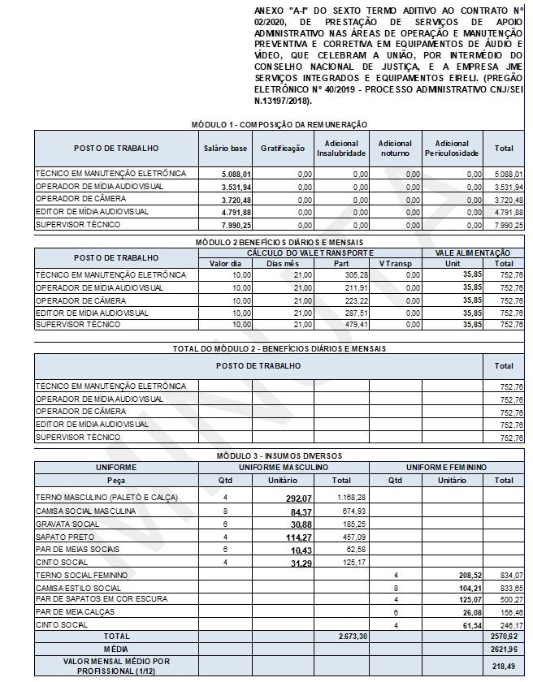
- of 5
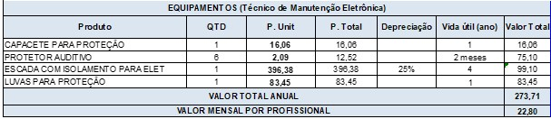
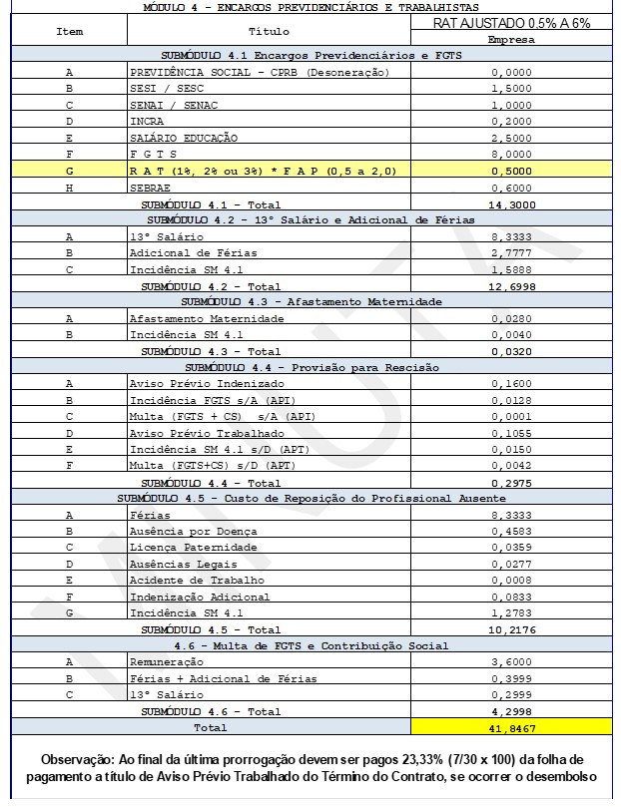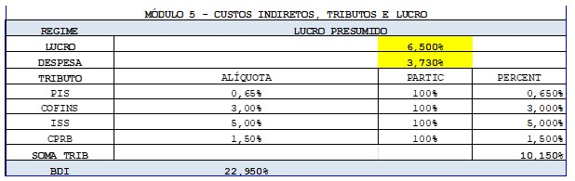
- of 5
JFRJCAP202302096A
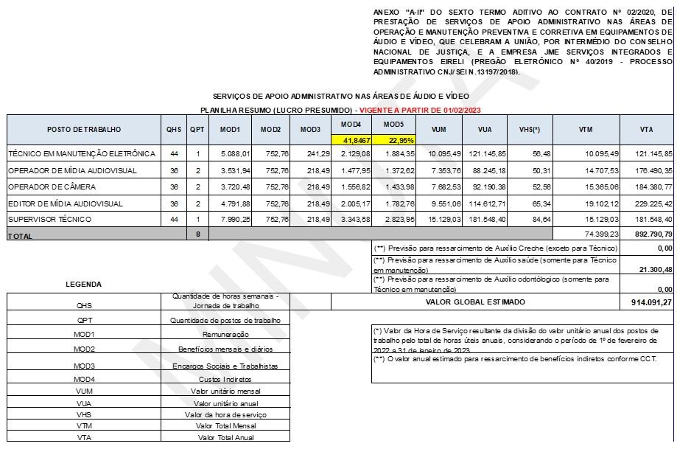
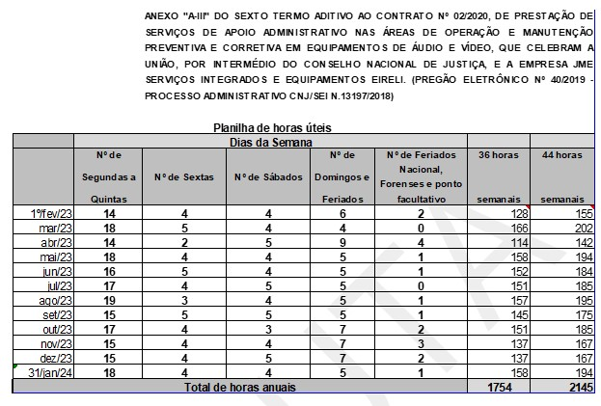

- of 5
JFRJCAP202302096A

Documento assinado eletronicamente por
LUCIANA CRISTINA GOMES COÊLHO MATIAS
,
ASSESSORA-CHEFE -
ASSESSORIA JURÍDICA
, em 11/11/2022, às 15:19, conforme art. 1º, §2º, III, "b", da Lei 11.419/2006.
Documento assinado eletronicamente por
Suzana Sobreira da Silva Nascimento
,
Usuário Externo
, em 22/11/2022, às 14:27, conforme
art. 1º, §2º, III, "b", da Lei 11.419/2006.
Documento assinado eletronicamente por
JOHANESS ECK
,
DIRETOR-GERAL - DIRETORIA GERAL
, em 22/11/2022, às 19:49,
conforme art. 1º, §2º, III, "b", da Lei 11.419/2006.
A autenticidade do documento pode ser conferida no
portal do CNJ
informando o código verificador
1433497
e o código CRC
171
EFE1A
.
13197/2018
1433497v11
- of 5
JFRJCAP202302096A
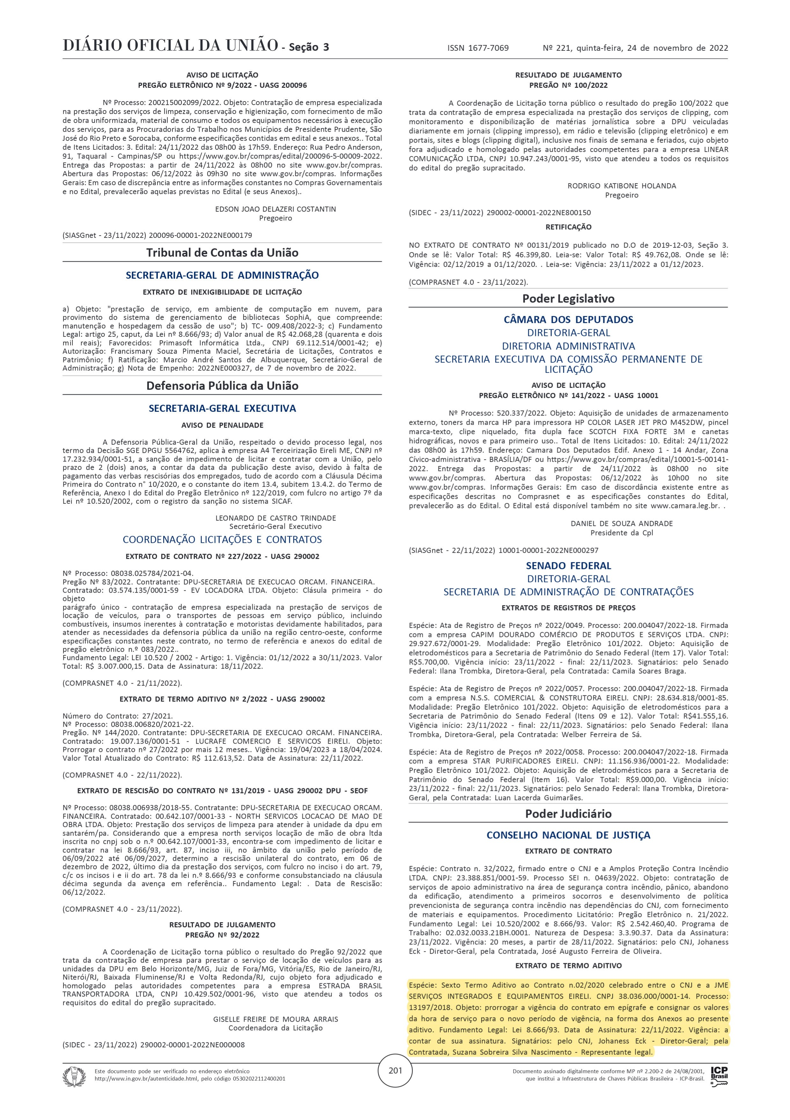
JFRJCAP202302096A
JOSE
ERNESTO
MANZI


10/06/2022 19:14
JFRJCAP202302096A
Fabricio
Guimarães
Julião
13/06/2022 15:36

JFRJCAP202302096A
JFRJCAP202302096A
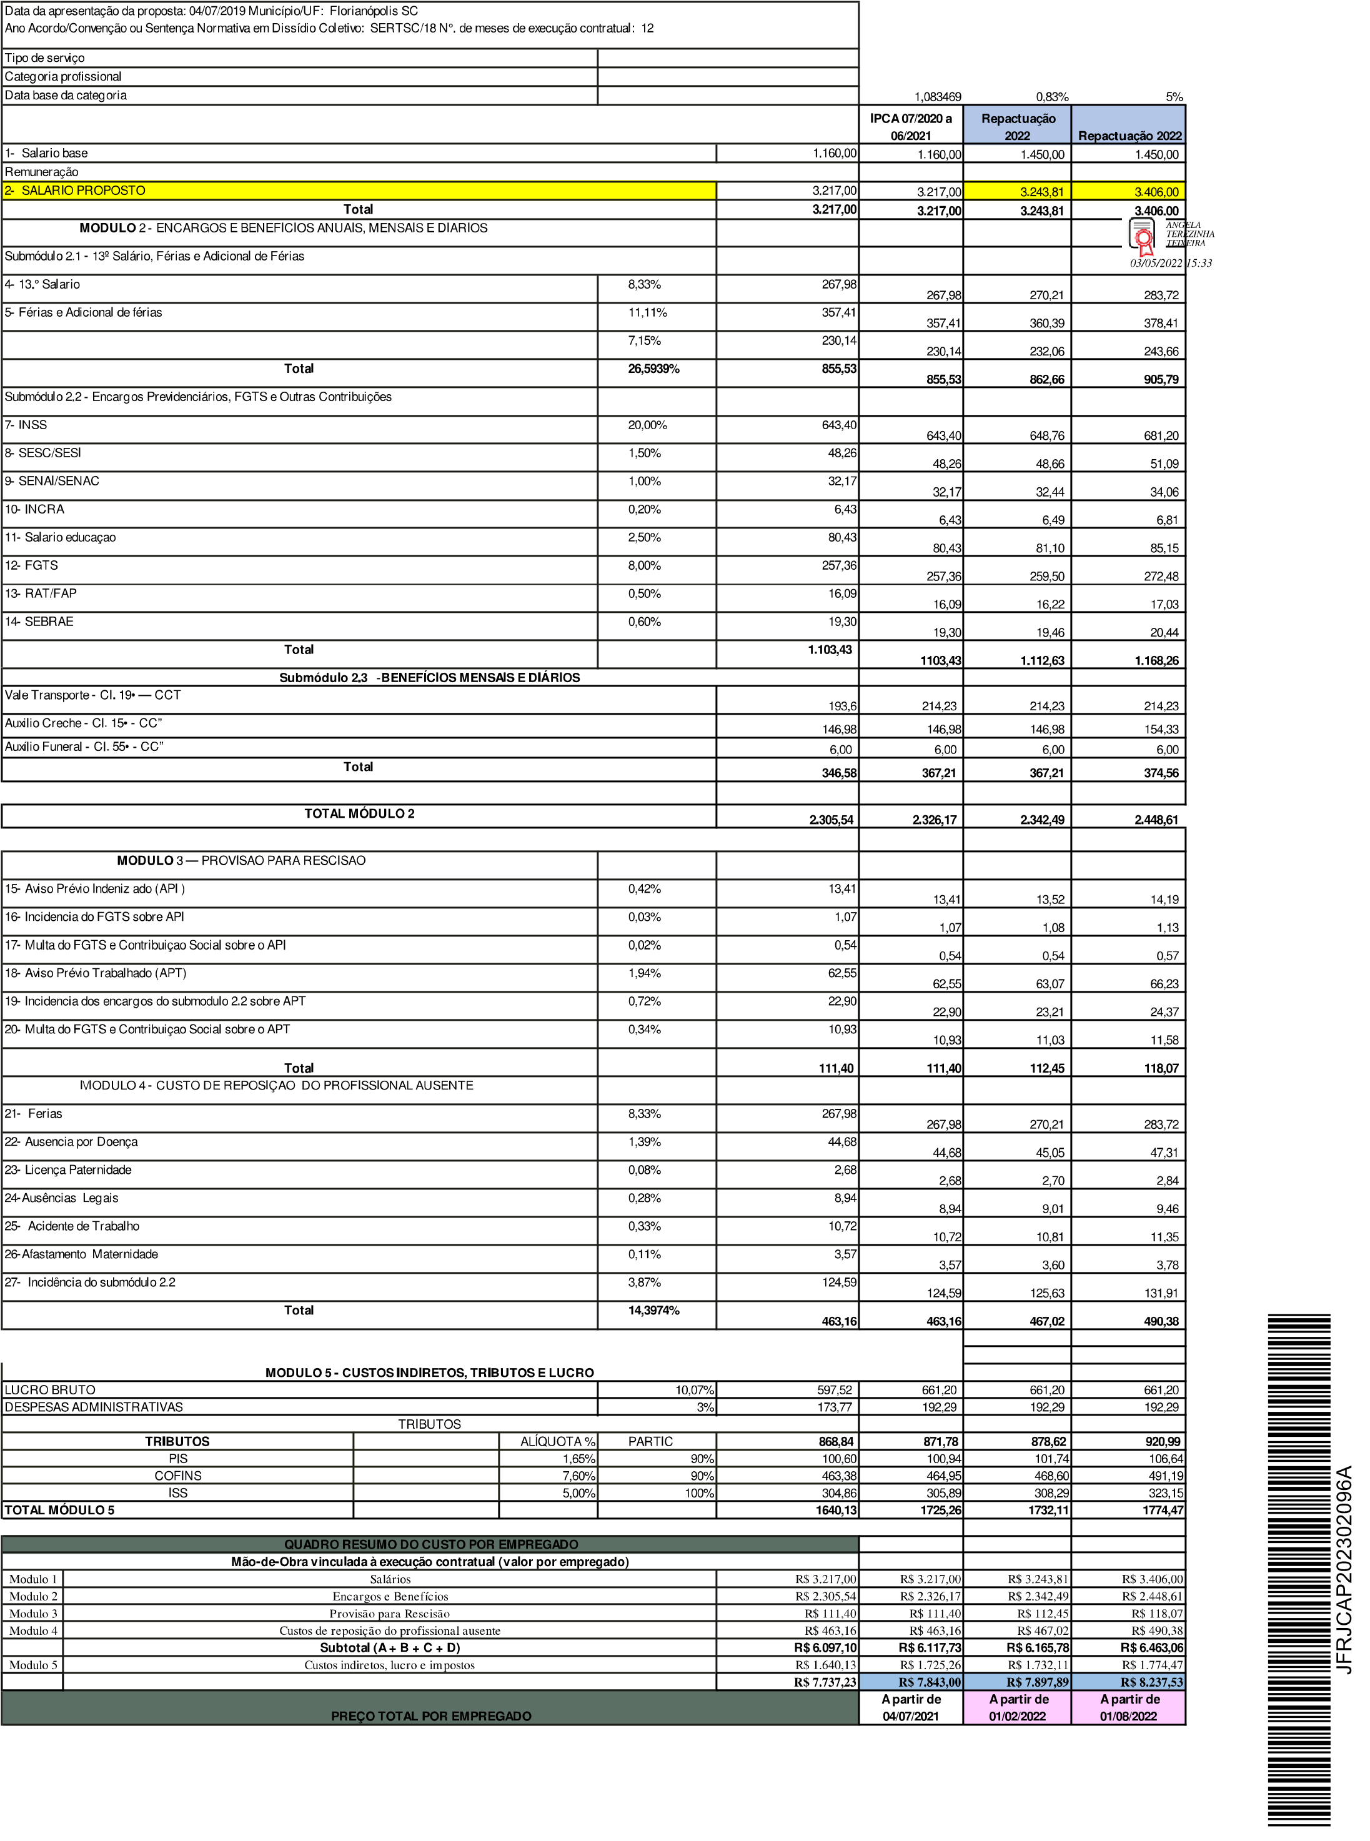
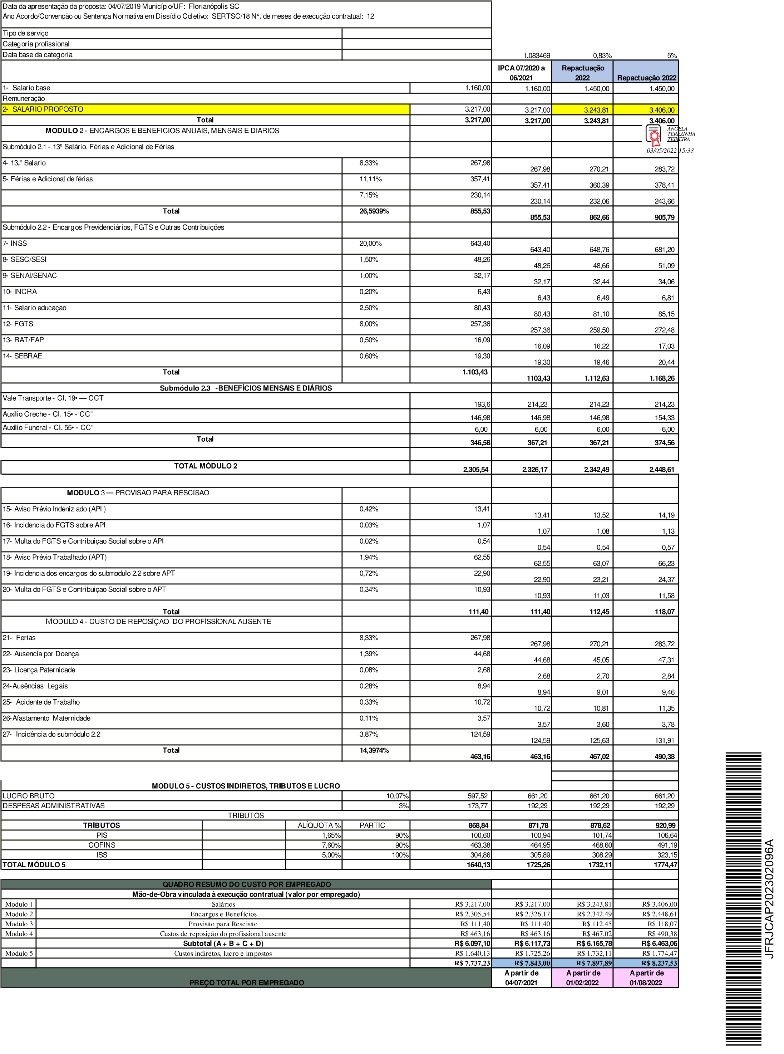
PODER JUDICIÁRIO JUSTIÇA FEDERAL

SEÇÃO JUDICIÁRIA DO RIO DE JANEIRO
PARECER SIGA Nº JFRJ-PAR-2023/01652
Referência: Solicitação Eletrônica de Contratação Nº JFRJ-SEC-2023/00036, 13/04/23 - JFRJ.
Assunto: Licitação
Sra. Diretora da Secretaria Geral,
Trata-se de procedimento licitatório, com fulcro na Lei nº 14.133/21, Lei nº 12.846/2013, Lei Complementar nº 123/2006 alterada pela Lei Complementar nº 147 /2014, e nos Decretos nº 3.555/2000 e nº 10.024/2019, para contratação de empresa para prestação de serviços de manutenção preventiva /corretiva, de avaliação e de operação dos equipamentos de áudio e vídeo instalados nos prédios da SJRJ , localizados nos auditórios Unidades Venezuela e Rio Branco, a serem executados com regime de dedicação exclusiva de mão de obra, em consonância com as justificativas, conforme Formulário de ESTUDOS TÉCNICOS PRELIMINARES Nº JFRJ-ETP-2023 /00037 e Termo de Referência/especificações técnicas elaboradas pela Subsecretaria de Gestão de Serviços (05/06/2023).
Frise-se que a pertinência do objeto em epígrafe já foi avaliada pela Administração, tendo sido aprovada sua continuidade e registrado o código identificador ID MEDIAWIKI: ID - 516, conforme informado nos ESTUDOS TÉCNICOS PRELIMINARES Nº JFRJ-ETP-2023/00037.
S
e
ç
ã
o

c
i
á
r
i
a

J
a
n
e
i
r
o
O Formulário de Análise de Risco - Gestão do Contrato apresenta como risco "Perda de armazenamento de dados e informações dos eventos em virtude da ausência de mão de obra não técnica ou especializada para operacionalização dos equipamentos.", com grau de risco ALTO, e a seguinte consequência pelo não atendimento: “Falta de manutenção em equipamentos, perda de dados e não operação de equipamentos por ausência de mão de obra técnica ou especializada."
Consta juntada do Formulário de ESTUDOS TÉCNICOS PRELIMINARES Nº JFRJ-ETP-2023/00037, com as seguintes informações:
- IDENTIFICADORES E OBJETO
ID da Programação: 516
Objeto: Contratação de empresa para prestação de serviços de manutenção preventiva /corretiva, de avaliação e de operação dos equipamentos de áudio e vídeo instalados nos prédios da SJRJ localizados na Capital
- DESCRIÇÃO DA NECESSIDADE DA CONTRATAÇÃO
Necessidade de contratação de serviços de empresa para prestação de serviços de manutenção preventiva/corretiva, de avaliação e de operação dos equipamentos de áudio e vídeo instalados nos prédios da SJRJ, localizados nos auditórios das Unidades Venezuela e Rio Branco, a serem executados com regime de dedicação exclusiva de mão de obra para que seja possível efetuar a operacionalização de todo o sistema instalado nos auditórios.
Classif. documental
30.01.01.03
JFRJPAR202301652A
- REQUISITOS DA CONTRATAÇÃO
Tabela 3.1 - Definição dos Requisitos Técnicos e Justificativa dos Requisitos
Requisitos Técnicos: Justificativa:
Os funcionários da Contratada Comprovar capacidade técnica para deverão possuir formação em exercer as atividades descritas, a fim de eletroeletrônica ou eletrônica e não causar danos aos equipamentos, registro no CFT-RJ. principalmente aos de alto custo.
Tabela 3.2 - Definição dos Requisitos Normativos e Identificação do
Normativo
Requisito s Normati Identificação do Normativo vos
Técnico SINTRAINDISTAL / SINDISTAL RJ – Sindicato dos Oficiais Eletrônic Eletricistas e Trabalhadores nas Indústrias de Instalação e o (CBO Manutenção Elétrica, Gás, Hidráulica, Sanitária, Mecânica e de
3132-15) Telefonia dos Estados do Rio de Janeiro
04. ESTIMATIVAS DAS QUANTIDADES PARA A CONTRATAÇÃO
4.1 Contrato continuado
JFRJPAR202301652A
4.1.1 Número de meses detalhado: 24 meses
4.1.2 Quantitativo da mão de obra:
02 técnicos de áudio e vídeo. A estimativa do quantitativo de técnicos teve como parâmetro a utilização simultânea dos auditórios em eventos, e nas realizações dos Tribunais do Júri, que se iniciam, geralmente, às 8:00h, sem horário para término, podendo se estender até o outro dia sem interrupção, a critério do Magistrado.
05. LEVANTAMENTO DE MERCADO E ESTIMATIVAS DE VALOR
5.1 Levantamento de Soluções Adotadas por Outros Órgãos Públicos/Instituições (Preferencialmente no Poder Judiciário Federal)
Tabela 5.1 - Soluções de Outros Órgãos, Fonte de Pesquisa e Valor Unitário ou Mensal Contratado
Soluções de outro órgão
Fo
nte
s
de
pe
sq
uis
a
Valor
unitári
o ou m
ensal
do con
tratad
o
2
Contratação de empresa para prestação de serviços de apoio administrativo nas áreas de operação de sistemas audiovisuais, captação, gravação, edição, transmissão e publicação de sinais Valor
de áudio e vídeo com manutenção preventiva e corretiva em estima
Int
equipamentos e sistemas audiovisuais a serem executados por do: ern
meio de postos de trabalho. R$
et
3.31 4.
Órgão: Supremo Tribunal Federal - Pregão Eletrônico 358,22
Pregão Eletrônico
Serviços técnicos profissionais de operação de áudio e vídeo Valor
Int estima
Órgão: Conselho Nacional do Ministério Público ern do R$ et 986.
Pregão Eletrônico 04/2022 003,92
Observações:
5.2 Levantamento de Alternativas Existentes no Mercado: Não houve
06. DESCRIÇÃO DA SOLUÇÃO
Contratação de serviços de empresa para prestação de serviços de manutenção preventiva/corretiva, de avaliação e de operação dos equipamentos de áudio e vídeo instalados nos prédios da SJRJ, localizados nos auditórios Unidades Venezuela e Rio Branco, a serem executados com regime de dedicação exclusiva de mão de obra, pelo prazo de 24 meses, podendo ser prorrogado nos termos do artigo 107 da Lei 14.133, de 1º de Abril de 2021.
JFRJPAR202301652A
6.1 Ciclo de Vida: de 1 a 3 anos
6.1.1 Caráter da Despesa deste Objeto: Definitivo
Pagamento integral dentro do exercício: Sim
Necessidade de formação de lote por motivos técnicos: Não
Necessidade técnica de indicação de marcas/fabricantes específicos: Não
Necessidade de alocação de mão de obra em caso de serviço: Sim
Justificativa:
Foram realizadas pesquisas acerca da possibilidade de contratação por demanda, entretanto a maioria dos eventos onde o serviço dos técnicos é necessário ocorre sem que haja tempo para estabelecer uma programação prévia, tornando a execução inviável sem a presença permanente da mão-de-obra nas dependências da SJRJ, além dos eventos cancelados ou não realizados sem comunicação prévia. Ademais, não encontramos no mercado contratação como escopo de demanda, visto que não seria financeira viável para uma empresa manter um funcionário 30 dias, sem saber se o utilizaria na contratação ou em quantos dias no mês seria utilizado.
3
- DEMONSTRATIVO DOS RESULTADOS ESPERADOS
Realizações dos eventos, cursos, audiências e Tribunal do Júri nos auditórios, com satisfação dos resultados.
- JUSTIFICATIVA PARA O PARCELAMENTO OU NÃO DA CONTRATAÇÃO
Não se aplica
- PROVIDÊNCIAS A SEREM ADOTADAS PELA ADMINISTRAÇÃO, PREVIAMENTEÀ CELEBRAÇÃO DO CONTRATO
9.1 Necessidade de Oitiva das Áreas Envolvidas: Não
- CONTRATAÇÕES CORRELATAS E/OU INTERDEPENDENTES
Não se aplica
- CRITÉRIOS DE SUSTENTABILIDADE
Não se aplica
- IMPACTOS AMBIENTAIS
Considerando que se trata de prestação de mão-de-obra que não utiliza materiais na execução do serviço, não há impactos ambientais a serem mitigados.
- CONTRATAÇÃO ANTERIOR/PROCESSO ADMINISTRATIVO
JFRJPAR202301652A
Processo JFRJ-EOF-2021/00193
- PARECER CONCLUSIVO SOBRE A VIABILIDADE DA CONTRATAÇÃO
Trata-se de modelo de contratação já adotado pela Administração em exercícios anteriores, que consta da base contratual e tem se mostrado adequado para o atendimento eficiente às demandas da SJRJ, sendo, portanto, viável a contratação nos termos propostos.
A Seção de Cotação/Subsecretaria de Contratações e Material elaborou e
juntou ao dossiê Mapa Comparativo de Preços (18/05/2023).
Por meio do DESPACHO Nº JFRJ-DES-2023/16379, o Supervisor da Seção
de Manutenção de Eletroeletrônicos informou que foram feitas alterações nos itens 8.2.1. a 8.2.4 do Termo de Referência que trata sobre a Qualificação Técnica.
A Seção de Cotação/Subsecretaria de Contratações e Material elaborou pesquisa de preços de mercado e juntou a esta SEC mapa de preços referente a uniformes, materiais de consumo, equipamentos e móveis e utensílios (JFRJ-CAP-2023 /02096), e tabela de cálculos de depreciação (17/05/2023).
Consta ainda da presente SEC a juntada dos seguintes documentos:
4
Convenção Coletiva de Trabalho 2022/2024, celebrada entre o SIND OFS ELET TRAB IND INST E MANUT ELET GAS HIDR SANIT MEC E TELF RJ, CNPJ n. 33.748.484/0001-00 e SINDICATO DA INDUSTRIA DE INSTALACOES ELETRS., GAS, HIDRAULS. E SANITS. DO ESTADO DO RIO DE
JANEIRO, CNPJ n. 34.070.250/0001-10;
DECRETO RIO nº 51914, de 02/01/2023, que fixa a tarifa dos serviços públicos de transporte coletivo de passageiros de titularidade do Município do Rio de Janeiro e o valor da tarifa de integração do Bilhete Único Carioca – BUC;
Planilha de Custos e Formação de Preços;
Em 19/05/2023, a Diretora da Subsecretaria de Planejamento, Orçamento e Finanças manifestou-se nos termos do DESPACHO Nº JFRJ-DES-2023/16696:
Informo que a despesa consta na base contratual continuada, (ID516-SGS) e
que há disponibilidade orçamentária para prosseguimento.
Encaminhe-se à SEACO para conferência da classificação da despesa:
PTR: 168.312 (JC)
Elemento de Despesa: 3.3.90.37.01
A Seção de Analise Contábil pronunciou-se quanto à adequação da
JFRJPAR202301652A
classificação indicada pela SOF (DESPACHO Nº JFRJ-DES-2023/16704).
Em 29/05/2023, mediante DESPACHO SIGA Nº JFRJ-DES-2023/17749 desta Subsecretaria, a presente SEC foi encaminhada à Subsecretaria de Gestão de Serviços, para as seguintes adequações:
Preliminarmente à Subsecretaria de Gestão de Serviços, para as seguintes adequações no que tange ao Termo de Referência
/especificações técnicas:
- Item 6.12 a 6.30 - excluir a menção aos normativos ali registrados;
- Item 6.32.1.2.1- adequar o texto para : "Termos de rescisão doscontratos de trabalho dos empregados prestadores de serviço, devidamente homologados, perante o Sindicato ou o Ministério do Trabalho para funcionários com mais de 1 ano de serviço e/ou quando exigível pelo sindicato da categoria";
- Item 7 - verificar a possibilidade de incluir um período de tolerânciapara início da glosa do índice de medição de resultados;
- Item 7.5 - excluir a menção aos normativos ali registrados;
- Item 7.7.1 - excluir a menção aos normativos ali registrados;
5
- Item 11.8. "b" - retificar o percentual para "30%".
ANEXO III Documentação necessária para solicitação de autorização de resgate- juntar o Anexo adequado , em conformidade com o modelo que consta do seguinte endereço eletrônico: https://intranet.jfrj.jus.br /sites/default/files/SEACV/documentacao.pdf.
ANEXO V -INSTRUMENTO DE MEDIÇÃO DE RESULTADOS (IMR) verificar a possibilidade de incluir um período de tolerância para início da glosa do índice de medição de resultados.
Outrossim, encaminhe-se o dossiê para:
- ciência de que o documento Estudos Técnicos Preliminares (modeloSIGA-DOC) deverá ser juntado à SEC e não efetuar a sua juntada por meio de arquivo em PDF;
- esclarecer a necessidade de visita técnica obrigatória (item 4.1 doTermo de Referência);
Em resposta ao DESPACHO SIGA Nº JFRJ-DES-2023/17749, o Supervisor
da Seção de Manutenção de Eletroeletrônicos informou que foram feitas as adequações propostas no DES-2023/17749, ressalvando que o item 4.1 que trata sobre a necessidade de visita técnica obrigatória foi alterado. (DESPACHO SIGA Nº JFRJ-DES2023/18466)
Por fim, em 05/06/2023, o Coordenador de Manutenção e Serviços, mediante DESPACHO SIGA Nº JFRJ-DES-2023/18877, encaminhou nova versão da especificação com a exclusão do item 4.5.
JFRJPAR202301652A
No que tange às minutas de EDITAL e de TERMO DE CONTRATO,
cumpre-me informar que atendem aos dispositivos legais em vigor, com fulcro na Lei nº 14.133/21, Lei nº 12.846/2013, Lei Complementar nº 123/2006 alterada pela Lei Complementar nº 147/2014, e nos Decretos nº 3.555/2000 e nº 10.024/2019, cabendo, contudo, as seguintes adequações:
EDITAL
- subitem 2.1 - Observação - retificar o item citado (7.7);
- -subitem 8.1.1."e" - excluir item;
- subitem 12.1 - retificar a Portaria de Penalidades para "Portaria JFRJPGD-2022/00034";
- subitem 13.2.2 - retificar a Resolução citada, alterando o texto para: "Os valores referentes às rubricas mencionadas acima serão destacados do pagamento mensal à empresa contratada, desde que a prestação dos serviços ocorra com dedicação exclusiva de mão-de-obra, nos termos do artigo 1º da Resolução nº 169/2013 do Conselho Nacional de Justiça, alterada pela Resolução nº 248/2018 do CNJ .";
6
- subitem 14.5 - adequar o texto para " Todos os termos da Resolução nº169/2013 do Conselho Nacional de Justiça, alterada pelas Resoluções nº 183/2013 e nº 248/2018 e 301/19, e da Instrução Normativa nº 01/2016 do Conselho da Justiça Federal, deverão ser observados na execução contratual.'
TERMO DE CONTRATO
- subitem 1.1 - incluir o termo "com regime de dedicação exclusiva de
mão de obra" no objeto da contratação;
- item 6 - excluir os subitens 6.1 a 6.3, adequando o texto, conforme os
subitens listados abaixo:
  - . Os preços contratados serão repactuados para manutenção do equilíbrio econômico-financeiro, após o interregno mínimo de um ano, mediante solicitação do contratado.
  - . O interregno mínimo de 1 (um) ano para a primeira
repactuação será contado :
      - Para os custos relativos à mão de obra, vinculados à data-
base da categoria profissional: a partir da data de início dos efeitos financeiros do acordo, convenção ou dissídio coletivo de trabalho ao qual a proposta estiver vinculada, relativo a cada categoria profissional abrangida pelo contrato;
      - Para os custos decorrentes do mercado: a partir da
JFRJPAR202301652A
S
e
ç
ã
o

J
a
n
e
i
r
o
apresentação da proposta.
  - Nas repactuações subsequentes à primeira, o interregnomínimo de 1 (um) ano será contado a partir da data da última repactuação correspondente à mesma parcela objeto da nova solicitação.
  - A repactuação poderá ser dividida em tantas parcelas quantas forem necessárias, observado o princípio da anualidade do reajuste de preços da contratação, podendo ser realizada em momentos distintos para discutir a variação de custos que tenham sua anualidade resultante em datas diferenciadas, como os decorrentes de mão de obra e os decorrentes dos insumos necessários à execução dos serviços. (art. 135, § 4º, da Lei n.º 14.133/2021).
6.5 .Quando a contratação envolver mais de uma categoria
profissional, a repactuação dos custos contratuais decorrentes da mão de obra poderá ser dividida em tantos quantos forem os acordos, convenções ou dissídios coletivos de trabalho das respectivas categorias. (art. 135, § 5º, da Lei n.º 14.133/2021).
6.6. Quando a repactuação solicitada se referir aos custos da mão de obra, o contratado efetuará a comprovação da variação dos
7
custos por meio de Planilha de Custos e Formação de Preços, acompanhada da apresentação do novo acordo, convenção ou sentença normativa da categoria profissional abrangida pelo contrato.
6.6.1. A repactuação para reajustamento do contrato em razão de novo Acordo, Convenção ou Dissídio Coletivo de Trabalho deve repassar integralmente o aumento de custos da mão de obra decorrente desses instrumentos.
  - Os preços dos insumos, materiais e equipamentos serão reajustados a partir da data limite para apresentação da proposta, de acordo com a variação do IPCA/IBGE, calculado e divulgado pelo Instituto Brasileiro de Geografia de Estatística, ou outro índice oficial que venha a ser acordado entre as partes.
  - O pedido de repactuação deverá ser formulado durante avigência do contrato e antes de eventual prorrogação ou encerramento contratual, sob pena de preclusão.
  - O prazo para o contratante decidir sobre o pedido derepactuação de preços, quando for o caso, será preferencialmente de 2 (dois) meses, contado da data do fornecimento, pelo contratado, da documentação completa comprobatória da variação dos custos a serem repactuados.
  - O prazo referido no subitem anterior ficará suspenso enquanto o contratado não cumprir os atos ou apresentar a documentação solicitada pelo contratante para a comprovação da variação dos custos.
JFRJPAR202301652A
- subitem 9.2 - adequar o texto para :
9.2- A garantia assegurará, qualquer que seja a modalidade escolhida, o pagamento de:
9.2.1-prejuízos advindos do não cumprimento do objeto do contrato e do não adimplemento das demais obrigações nele previstas;
    - multas moratórias e punitivas aplicadas pelaAdministração ao contratado; e
    - obrigações trabalhistas e previdenciárias de qualquernatureza e para com o FGTS, não adimplidas pelo contratado, quando couber.
- incluir na Cláusula Nona os seguintes itens:
- A modalidade seguro-garantia somente será aceita se contemplar todos os eventos indicados no item 9.2, observada a legislação que rege a matéria.
- No caso de garantia na modalidade de fiança bancária, deverá ser emitida por banco ou instituição financeira devidamente
8
autorizada a operar no País pelo Banco Central do Brasil, e deverá constar expressa renúncia do fiador aos benefícios do artigo 827 do Código Civil.
- Extinguir-se-á a garantia com a restituição da apólice, carta fiança ou autorização para a liberação de importâncias depositadas em dinheiro a título de garantia, acompanhada de declaração do contratante, mediante termo circunstanciado, de que o contratado cumpriu todas as cláusulas do contrato;
- A garantia somente será liberada ou restituída após a fiel execução do contrato ou após a sua extinção por culpa exclusiva da Administração e, quando em dinheiro, será atualizada monetariamente.
- A garantia somente será liberada ante a comprovação de que o contratado pagou todas as verbas rescisórias decorrentes da contratação, sendo que, caso esse pagamento não ocorra até o fim do segundo mês após o encerramento da vigência contratual, a garantia deverá ser utilizada para o pagamento dessas verbas trabalhistas, incluindo suas repercussões previdenciárias e relativas ao FGTS, observada a legislação que rege a matéria;
- Por ocasião do encerramento da prestação dos serviços contratados, a Administração Contratante poderá utilizar o valor da garantia prestada para o pagamento direto aos trabalhadores vinculados ao contrato no caso da não comprovação: (1) do pagamento das respectivas verbas rescisórias ou (2) da realocação dos trabalhadores em outra atividade de prestação de serviços.
JFRJPAR202301652A
- O garantidor não é parte para figurar em processo administrativo instaurado pelo contratante com o objetivo de apurar prejuízos e/ou aplicar sanções ao contratado.
- A garantia de execução é independente de eventual garantia do produto ou serviço prevista especificamente no Termo de Referência.
- adequar o subitem 9.4 da seguinte forma:
9.4 - O Contratante executará a garantia na forma prevista na legislação que rege a matéria.
    - O emitente da garantia ofertada pelo contratado deveráser notificado pelo contratante quanto ao início de processo administrativo para apuração de descumprimento de cláusulas contratuais.
    - Caso se trate da modalidade seguro-garantia, ocorrido o sinistro durante a vigência da apólice, sua caracterização e comunicação poderão ocorrer fora desta vigência, não caracterizando fato que justifique a negativa do sinistro, desde que respeitados os prazos prescricionais aplicados ao contrato de seguro, nos termos do art. 20 da Circular Susep n° 662, de 11 de abril de 2022
9
- excluir o subitem 12.6 , que foi incluído na CLÁUSULA SEXTA – DAREPACTUAÇÃO.
Outrossim, sugerimos que os itens acima sejam considerados para alteração do modelo padrão de minta de Termo de Contrato com alocação mão de obra e de Edital com alocação de mão de obra.
Sugerimos, ainda, que a SEACV/CCGE/SJA exclua das listagens constantes da sua página o documento "Cláusula da Conta Vinculada no Contrato", tendo em vista que as cláusulas ali inseridas não fazem mais parte do novo modelo de Termo de Contrato. Caso as sugestões sejam ratificadas pela Diretora da Secretaria Geral, será encaminhada correspondência eletrônica ao setor para as providências.
No que tange ao Anexo II - Planilha de Preços, parte integrante do Edital,
esclareço que os quantitativos e respectivos valores dos itens foram elaborados pela AGLI/Subsecretaria de Contratações e Material, unidade responsável pela análise prévia a eventual publicação do edital.
Em face do exposto, entendo não haver óbice ao prosseguimento da SEC em
pauta, com vistas ao início do devido torneio licitatório, após as adequações sugeridas no presente parecer.
Por fim, designam-se os servidores na forma abaixo elencada para a gestão e
fiscalização dos contratos a serem firmados nos presentes autos, nos termos do art. 117 da Lei nº 14.133/2021:
GESTOR - CONTRATO
JFRJPAR202301652A
Cesar da Cunha Soares - Titular - matrícula 11110
Claudio Luis da Silva Amorim - Suplente - matrícula 13455
FISCAL TÉCNICO - CONTRATO
Cesar da Cunha Soares - Titular - matrícula 11110
Claudio Luis da Silva Amorim - Suplente - matrícula 13455
É o Parecer.
Rio de Janeiro, 12 de junho de 2023.
DENISE VIEIRA
SUPERVISOR
SEÇÃO DE ANÁLISE JURÍDICA DE PROCEDIMENTOS PARA CONTRATAÇÕES
MARCIA MARIA CORREA DOS SANTOS
ASSESSOR
10
ASSESSORIA DE ANÁLISE DE CONTRATAÇÕES
LUCIANA BARÃO RODRIGUES
DIRETOR DE SUBSECRETARIA
SUBSECRETARIA JURÍDICO-ADMINISTRATIVA
JFRJPAR202301652A
J
u
d
i
c
i
á
r
i
a

J
a
n
e
i
r
o
11
PODER JUDICIÁRIO JUSTIÇA FEDERAL

SEÇÃO JUDICIÁRIA DO RIO DE JANEIRO
DESPACHO SIGA Nº JFRJ-DES-2023/20245
Referência: Solicitação Eletrônica de Contratação Nº JFRJ-SEC-2023/00036 , 13/04/23 - JFRJ.
Assunto: Licitação
Ratifico o Parecer nº JFRJ-PAR-2023/01652, da SEPCO/ACON

/Subsecretaria Jurídico-Administrativa e aprovo as justificativas, ESTUDOS TÉCNICOS PRELIMINARES Nº JFRJ-ETP-2023/00037 e Termo de Referência/especificações técnicas elaboradas pela Subsecretaria de Gestão de Serviços (05/06/2023), com fulcro na Lei nº 14.133/21, Lei nº 12.846/2013, Lei Complementar nº 123/2006 alterada pela Lei Complementar nº 147/2014, e nos Decretos nº 3.555/2000 e nº 10.024/2019, para contratação de empresa para prestação de serviços de manutenção preventiva /corretiva, de avaliação e de operação dos equipamentos de áudio e vídeo instalados nos prédios da SJRJ , localizados nos auditórios Unidades Venezuela e Rio Branco, a serem executados com regime de dedicação exclusiva de mão de obra
Classif. documental
30.01.01.03
JFRJDES202320245A
Assinado com senha por LUCIENE DA CUNHA DAU MIGUEL - 16/06/2023 às 11:09:37.
Documento Nº: 3767185-9181 - consulta à autenticidade em https://siga.jfrj.jus.br/sigaex/public/app/autenticar?n=3767185-9181
S
e
ç
ã
o

J
u
d
i
c
i
á
r
i
a

J
a
n
e
i
r
o
Indico para Pregoeiro e servidores que deverão compor sua equipe de apoio
os servidores autorizados por meio da Portaria nº JFRJ-PSG-2022/00006, de 16 de agosto de 2022.
À Subsecretaria de Contratações e Material para prosseguimento, observadas as sugestões contidas no Parecer nº JFRJ-PAR-2023/01652, da SEPCO /ACON/Subsecretaria Jurídico-Administrativa.
Rio de Janeiro, 16 de junho de 2023.
LUCIENE DA CUNHA DAU MIGUEL
DIRETOR DE SECRETARIA
SECRETARIA GERAL

